**МІНІСТЕРСТВО ОСВІТИ І НАУКИ УКРАЇНИ**

**Природничо-гуманітарний фаховий коледж**

**ДВНЗ «Ужгородський національний університет»**

***Реєстраційний номер ___________***

***Дата реєстрації* ________________**

Росохи Максима Валентиновича

студента ІІ курсу

групи КН-23

денної форми навчання

залікова книжка № 253005 МБД

**Довідник по комп'ютерним вірусам»**

**Курсова робота з дисципліни**

**«**Основи програмування та алгоритмічні мови»

* 1. **Допущено до захисту Науковий керівник:**

Дата «____»  2021 р. викл. Пастор Н. Е.

Підпис **_________________**

Ужгород 2021

**Робота захищена «____» 2021 р.**

**з оцінкою «_________/____/___»**

Підписи членів комісії **_______**

ЗМІСТ

ВСТУП 3

1 ТЕОРЕТИЧНА ЧАСТИНА 4

1.1 Загальні відомості про «Довідник по комп’ютерним вірусам» 4

1.2 Опис предметної області та постановка задачі 5

1.3 Огляд аналогів 6

1.4 Обґрунтування вибору методів розв’язку задачі 8

1.5 Огляд засобів розробки 8

2 ПРАКТИЧНА ЧАСТИНА 11

2.1 Проектна частина 11

2.1.1 Інформаційна структура моделі 11

2.1.2 Опис алгоритму 17

2.1.3 Функціональні частини програми 17

2.1.4 Фізична структура проекту 22

2.1.5 Опис структури даних та використаних змінних 22

2.1.6 Тестування проекту (план, методи та інструменти) 23

2.2 Експлуатаційна частина 28

2.2.1 Вимоги до технічних засобів 28

2.2.2 Склад інсталяційного пакету та інструкція 28

2.2.3 Опис інтерфейсу 28

2.2.4 Ієрархічна структура проекту 32

2.2.5 Керівництво користувача та приклади використання програмного продукту 32

ВИСНОВКИ 34

ПЕРЕЛІК ВИКОРИСТАНИХ ДЖЕРЕЛ 35

Додаток 1. Лістинг програми 37

Додаток 2. Лістинг XAML-файлів 53

Додаток 3. Перелік змінних 64

Додаток 4. Схема структури даних 65

Додаток 5. Структурна модель програми 66

Додаток 6. Блок-схема алгоритму 67

Темою роботи є розробка інформаційно-довідкової програми із елементами контролю «Довідник по комп’ютерним вірусам».

Метою роботи є застосування набутих навичок з дисципліни «Основи програмування та алгоритмічні мови» та створення програми, основна задача якої — познайомити користувача з різними видами комп’ютерних вірусів, принципом їх роботи, а також протидії комп’ютерним вірусам.

Завдання — створення якісного, програмного продукту з максимально інформативним, простим та зручним інтерфейсом.

Актуальність цього програмного продукту полягає у тому, щоб кожен зацікавлений користувач зміг ознайомитись з комп’ютерними вірусами, і вмів їм протидіяти.

Предметом дослідження виступає мова програмування C# та середовище розробки Visual Studio 2019.

Зважаючи на тему роботи, вік цільової аудиторії є необмеженим.

Для вивчення даної теми було використано інтернет-ресурси, які будуть вказані пізніше в розділі «Джерела».

Пояснювальна записка складається з двох частин теоретичної та практичної кожна з яких матиме декілька підпунктів; висновків; списку використаних джерел та додатків.

**1. ТЕОРЕТИЧНА ЧАСТИНА**

**1.1 Загальні відомості про «Довідник по комп’ютерним вірусам»**

Комп’ютерний вірус (англ. Computer virus) — комп’ютерна програма, яка має здатність до прихованого поширення. Одночасно зі створенням власних копій віруси можуть завдавати шкоди: знищувати, пошкоджувати, викрадати дані, знижувати або й зовсім унеможливлювати подальшу працездатність операційної системи комп’ютера. Розрізняють файлові, завантажувальні та макровіруси. Можливі також комбінації цих типів. Нині відомі десятки тисяч комп’ютерних вірусів, які поширюються через мережу Інтернет по всьому світу.

Розробники вірусного програмного забезпечення використовують засоби соціальної інженерії і інформацію про вразливості цільового ПЗ, щоб заражувати системи і розповсюджувати вірус. Необізнані користувачі ПК помилково відносять до комп’ютерних вірусів також інші види зловмисного ПЗ — програм-шпигунів чи навіть спам.

Комп'ютерні віруси бувають п'яти типів:

* шкідник;
* знищувач;
* хробак;
* жарт;
* комбінований.[1]

Кожного року комп’ютерні віруси причиняють шкоди розміром в декілька мільярдів доларів, викликаючи системні критичні помилки, зупиняючи великі сайти та вебдодатки, знищуючи або модифікуючи файли, підвищуючи час відклику. Найбільш масштабною загрозою вважається, комп’ютерний вірус «Меліса», розроблений у 1999 році американцем Девідом Л. Смітом. Протягом декількох годин загроза інфікувала десятки тисяч комп’ютерів у всьому світі, в тому числі і пристрої державних установ. Варто зазначити, що загроза поширювалася електронною поштою із вкладеним документом Word, після чого інфікований лист автоматично надсилався ще на 50 адрес жертви. За даними дослідників, шкідлива програма «Меліса» завдала збитків у розмірі 80 мільйонів доларів США.[4]

За створення та поширення шкідливих програм (в тому числі вірусів) у багатьох країнах передбачена кримінальна відповідальність. Зокрема, в Україні поширення комп’ютерних вірусів переслідується і карається відповідно до Кримінального кодексу (статті 361, 362, 363). Приклади вірусів: Neshta, Staog, Archiveus.[1]



Рисунок 1.1 Комп'ютерний вірус

**1.2 Опис предметної області та постановка задачі**

Основна задача даного програмного продукту — познайомити користувача з різними видами комп’ютерних вірусів, принципом їх роботи, а також протидії комп’ютерним вірусам. Інтерфейс повинен бути максимально інформативним, але в цей же час — простим та зручним у користуванні.

Також, необхідно передбачити різні режими:

* режим перегляду;
* режим редагування.

Для входу у режим редагування необхідно передбачити автентифікацію користувача — введення паролю адміністратора. У разі введення коректного пароля редагування вмісту стане доступним.

**1.3 Огляд аналогів**

Першим аналогом став вебдодаток під назвою sites.google (див. рисунок 1.2).

Переваги даного вебдодатку є:

* детальна інформація про комп’ютерний вірус;
* приємний інтерфейс.

Мінуси даного вебдодатку є:

* відсутня інформація про видалення вірусів;
* відсутня інформація про антивірусні програми;
* присутня реклама.

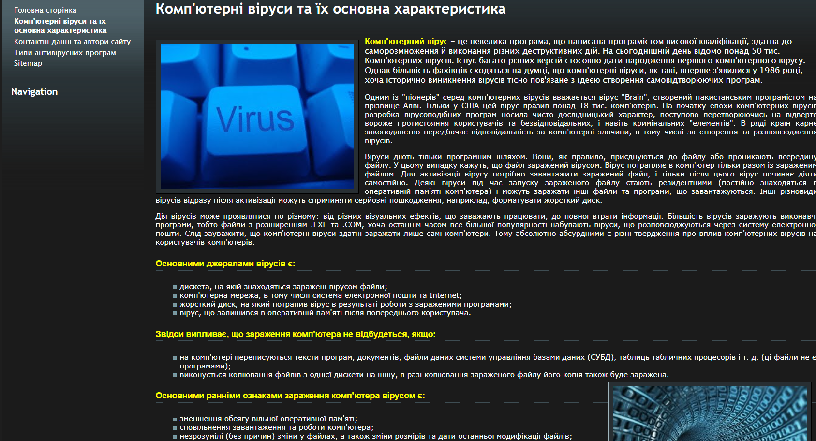

Рисунок 1.2 Сайт sites.google

Другим аналогом став вебдодаток uk.soringpcrepair (див. рисунок 1.3).

Переваги даного вебдодатку є:

* детально і зрозуміло розписані антивірусні програми;
* присутні посилання на антивірусні програми.

Мінуси даного вебдодатку є:

* багато настирливої реклами;
* зайві посилання;
* відсутня інформація про комп’ютерний вірус.

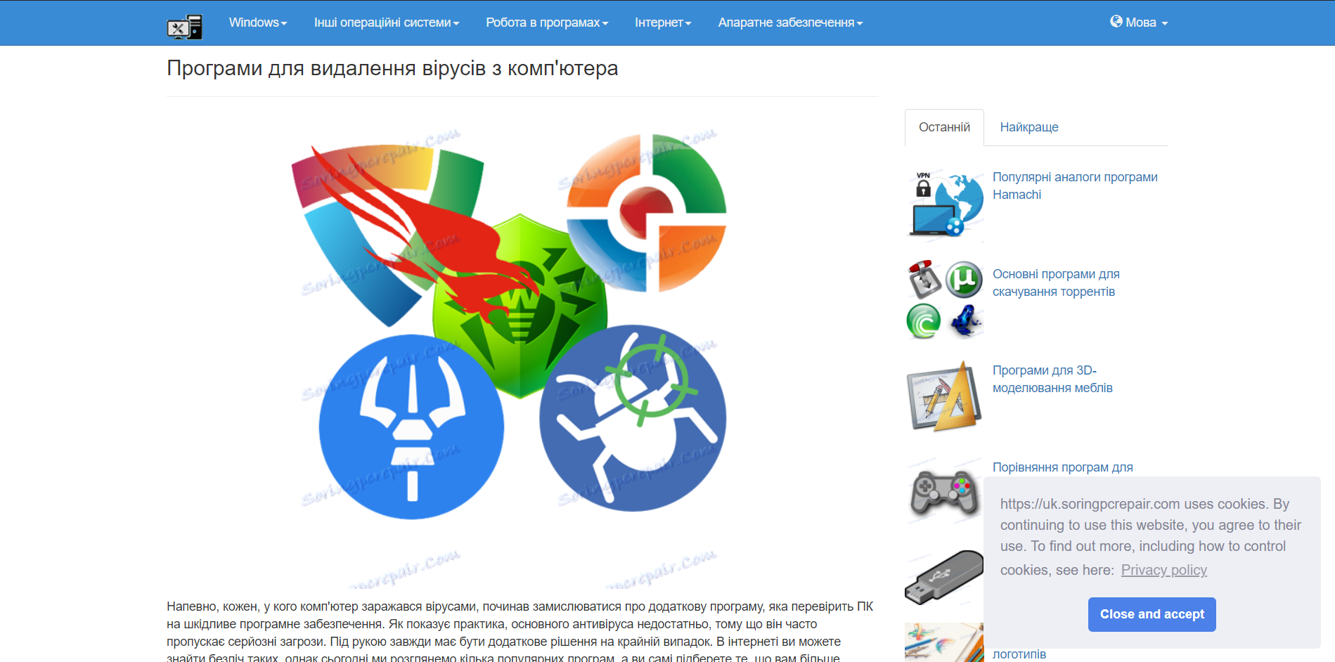

Рисунок 1.3 Сайт uk.soringpcrepair

Третім аналогом став вебдодаток «Комп'ютерний вірус — Вікіпедія» (див. рисунок 1.4).

Переваги даного вебдодатку є:

* детально розписана теорія про комп’ютерний вірус;

Мінуси даного вебдодатку є:

* реклама;
* багато зайвих посилань;
* відсутня інформація про те, як вберегти себе від комп’ютерного вірусу;
* відсутня інформація про те, як видалити вірус.

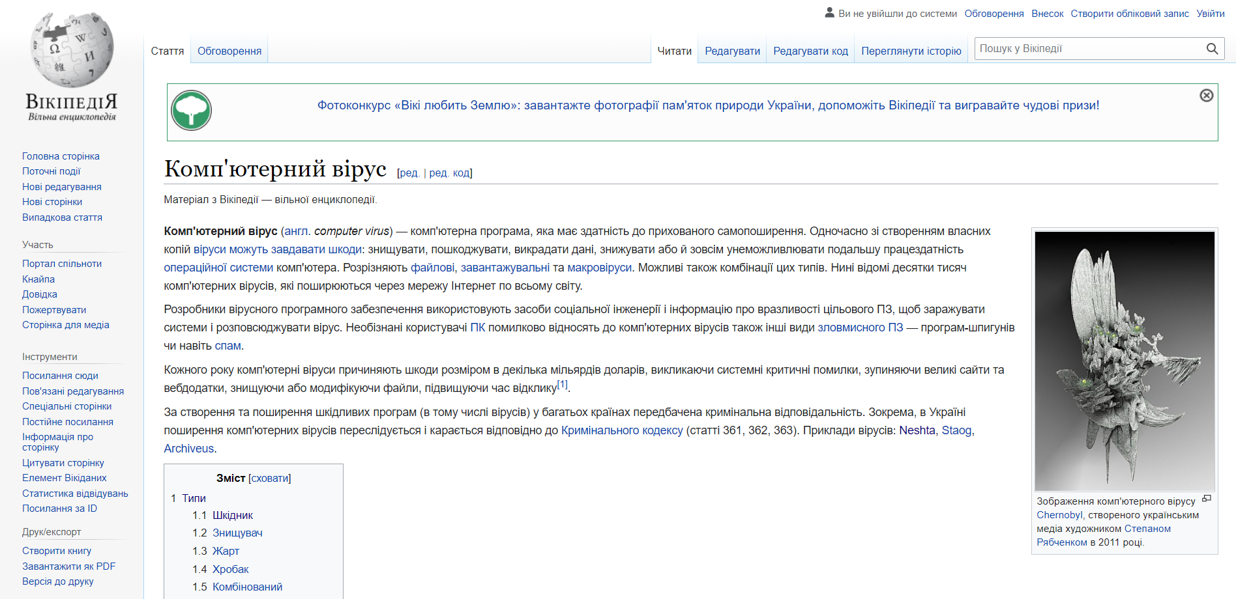

Рисунок 1.4 Сайт uk.wikipedia.org

**1.4 Обґрунтування вибору методів розв’язку задачі**

Темою даної роботи було обрано створення програми «Довідник по комп’ютерним вірусам». Вона розроблена в середовищі Microsoft Visual Studio 2019 на WPF, тому що основною вимогою до розробки було використання мови С#. Основне керування в програмі буде здійснюватися клавіатурою та мишкою.

Весь текст, який є у програмі зберігається в текстових файлах.

На думку автора, мова програмування C# є нескладною, з простим та зрозумілим синтаксисом і великою різноманітністю вбудованих класів, методів. Саме через те було її обрано для виконання практичної частини. Інтерфейс складається з таких елементів: кнопки меню; панелі, на якій розташовані кнопки навігації; поля для тексту.

**1.5 Огляд засобів розробки**

Visual Studio – інтегроване середовище розробки програмного забезпечення від фірми Microsoft. Дане середовище дозволяє створювати різноманітні програмні продукти: консольні програми, програми з графічним інтерфейсом, наприклад віконні додатки Windows Forms, а також Web-додатки тощо.

Середовище Visual Studio дозволяє розробляти додатки, використовуючи різні мови програмування: Visual C#, Visual Basic, Visual F#, Visual C++, Python і т.д. (див рисунок 1.5). Також існує можливість розробляти додатки не тільки під Windows, а і під інші популярні платформи: Android, iOS.

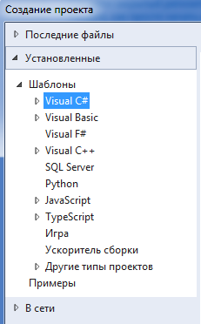

Рисунок 1.5 Мови програмування у Visual Studio

Версія «Visual Studio 2019» є абсолютно безкоштовною для учнів, студентів та розробників програм з відкритим програмним кодом.

Visual Studio включає редактор початкового коду з підтримкою технології IntelliSense і можливістю простого рефакторинга коду. Вбудований відладчик може працювати як відладчик рівня початкового коду, так і як відладчик машинного рівня. Інші вбудовувані інструменти включають редактор форм для спрощення створення графічного інтерфейсу додатка, веб-редактор, дизайнер класів і дизайнер схеми бази даних.



Рисунок 1.6 Microsoft Visual Studio

Для виконання поставленої задачі було вибрано середовище Microsoft Visual Studio.

Переваги:

* простий синтаксис, що дозволяє дуже швидко освоїти мову;
* можливість створення програм із графічним інтерфейсом для Microsoft Windows;
* включає в себе багато компонентів (мов програмування);
* багато версій на ваш вибір.

Недоліки:

* підтримка операційних систем тільки сімейства Windows;
* вимагає встановлених бібліотек з динамічним зв’язуванням DLL для роботи програми;
* новіші версії багато займають і довго завантажуються;
* новачкові буде дуже важко розібратися в усьому функціоналі Visual Studio.[2]

Мова програмування, яка була вибрана — С#. Це мова програмування високого рівня з підтримкою декількох парадигм програмування: об’єктно-орієнтованої, узагальненої та процедурної. C# поєднує властивості як високорівневих, так і низькорівневих мов. Порівняно з його попередником — мовою C, — найбільша увага приділена підтримці об’єктно-орієнтованого і узагальненого програмування.

C# увібрав в себе найкращі властивості попередників — мов C, C++, Modula, Object Pascal, спираючись на практичний досвід їх використання. Мова C# та платформа .Net постійно розвивається, вбираючи в себе найкращі практики використання мов програмування.

C# широко використовується для розробки програмного забезпечення, будучи однією з найпопулярніших мов програмування. Сфера його застосування включає створення операційних систем, різноманітних застосовних програм, драйверів пристроїв, додатків для вбудовуваних систем.[3]



Рисунок 1.7 C#

**2 ПРАКТИЧНА ЧАСТИНА**

У даному розділі подається перелік та опис структури допоміжних матеріалів, необхідних для розробки проекту.

**2.1 Проектна частина**

**2.1.1 Інформаційна структура моделі**

Графічні файли зображень:

* формат «.png»;

Текстові файли:

* формат «.txt»;

Папки з файлами (див. рисунок 2.1).

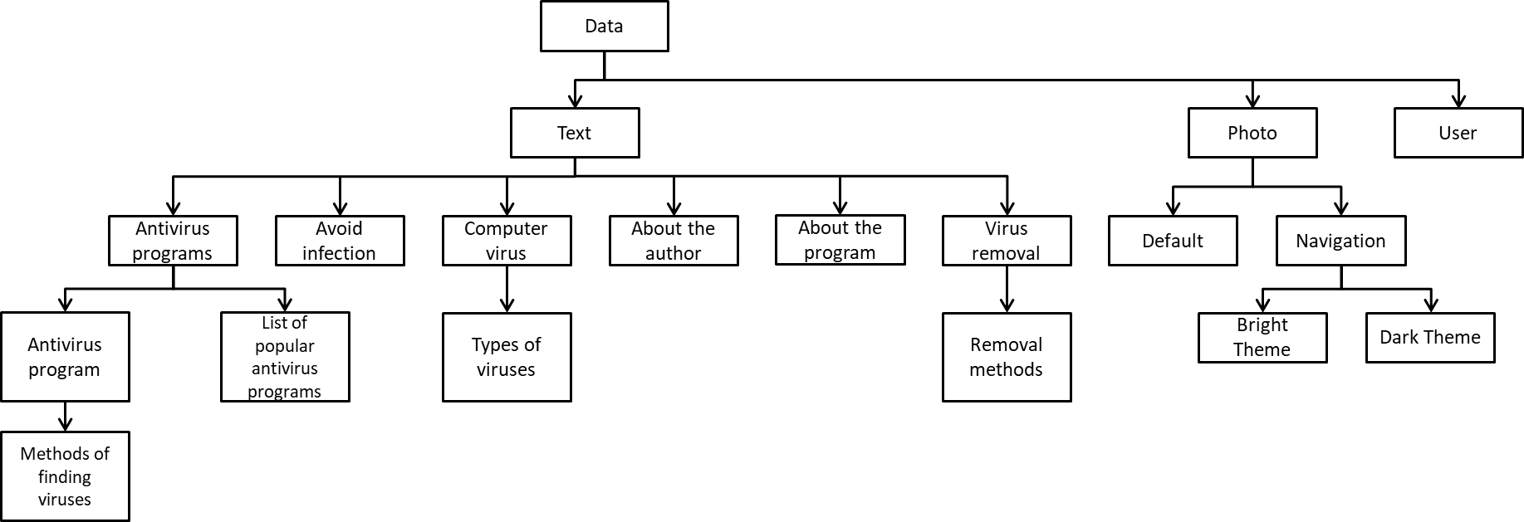

Рисунок 2.1 Перелік необхідних матеріалів

Необхідне інформаційне доповнення для роботи програми знаходиться за шляхом: «Data\\Text\\» (див. рисунок 2.2).

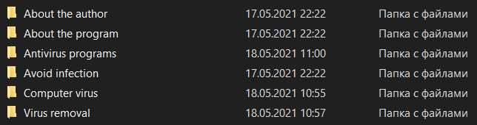

Рисунок 2.2 Вміст папки «Text»

* Дані користувача

При реєстрації користувача його персональні дані (логін, пароль) записуються у файл за шляхом: «Data\\User\\User.txt» (див. рисунки 2.3 – 2.4).

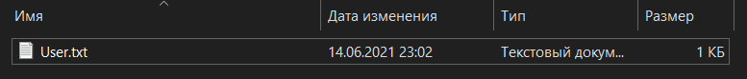

Рисунок 2.3 Файл з даними користувача

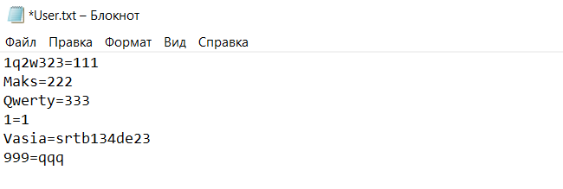

Рисунок 2.4 Дані користувача

* Фото

Всі необхідні для роботи програми фотографії знаходяться в папці «Photo» (див. рисунок 2.5), у ній міститься дві папки «Default» і «Navigation». У папці «Default» знаходяться фотографії за замовчуванням (див. рисунок 2.6). У папці «Navigation» (див. рисунок 2.7) знаходяться дві папки з фотографіями для навігації, вони поділені для світлої та темної теми (див. рисунки 2.8-2.9). Всі фотографії записані в форматі:

* формат «.png»;

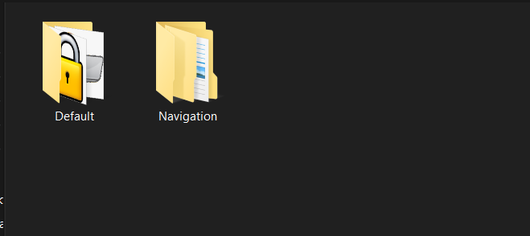

Рисунок 2.5 Вміст папки «Photo»

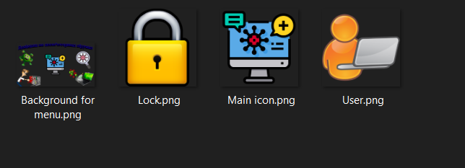

Рисунок 2.6 Вміст папки «Default»

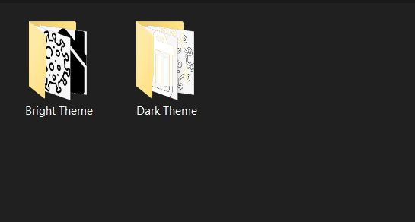

Рисунок 2.7 Вміст папки «Navigation»

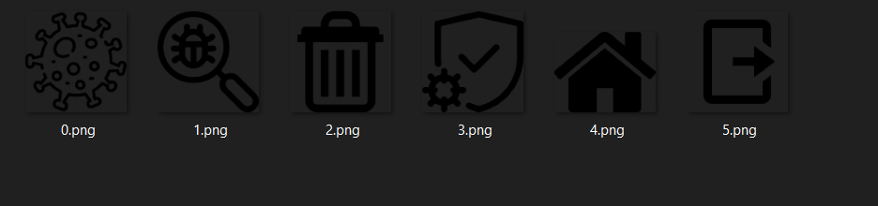

Рисунок 2.8 Вміст папки «Bright Theme»

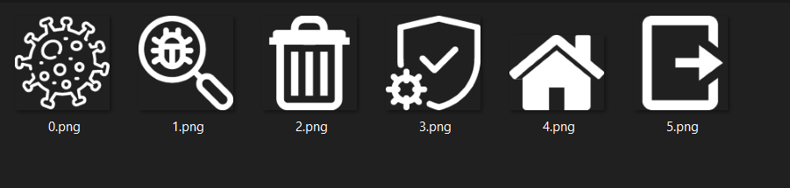

Рисунок 2.9 Вміст папки «Dark Theme»

* Теорія

Необхідна теорія про комп’ютерний вірус знаходиться в окремій папці під назвою «Computer virus», у ній міститься ще одна папка «Types of viruses», де детальніше розповідається про типи вірусів. Всі файли в даних папках представлені у форматі «.txt» (див. рисунки 2.10–2.11). Вони викликаються в залежності від дій користувача.

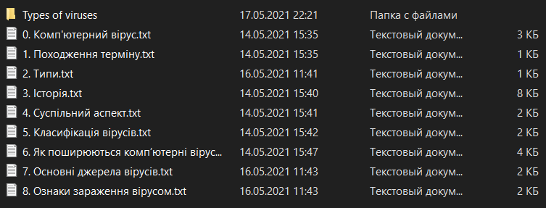

Рисунок 2.10 Вміст папки «Computer virus»

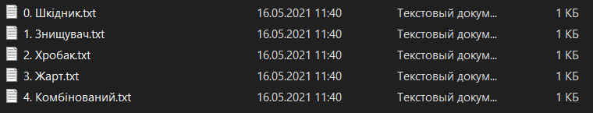

Рисунок 2.11 Вміст папки «Tipes of viruses»

* Уникнення зараження

Інформація про те, як уникнути зараження комп’ютерним вірусом міститься в папці «Avoid infection» (див. рисунок 2.12). Файл в даній папці представлений у форматі «.txt».

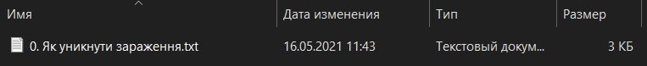

Рисунок 2.12 Вміст папки «Avoid infection»

* Видалення вірусів

Інформація, про те як дії потрібно зробити перед видаленням, і самі методи видалення вірусів знаходяться у папці «Virus removal» (див рисунок 2.13). У даній папці знаходиться ще одна папка «Removal methods» (див рисунок 2.14), у якій детально розповідається про методи видалення вірусів з покроковою інструкцією. Файли у папках представлені у форматі «.txt».

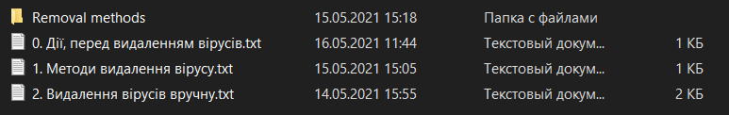

Рисунок 2.13 Вміст папки «Virus removal»

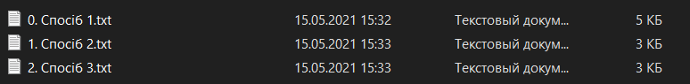

Рисунок 2.14 Вміст папки «Removal methods»

* Антивірусні програми

У папці «Antivirus programs» (див. рисунок 2.15) міститься коротка інформація про антивірусну програму, та про популярні з них. Крім цього у даній папці містяться ще дві папки «Antivirus program» (див. рисунок 2.16) та «List of popular antivirus programs» (див. рисунок 2.17). У першій міститься детальна інформація про антивірусну програму та папка «Methods of finding viruses» (див. рисунок 2.18) у якій представлені методи знаходження вірусів. У другій міститься список популярних антивірусних програм і їх опис. Файли у папках представлені у форматі «.txt».

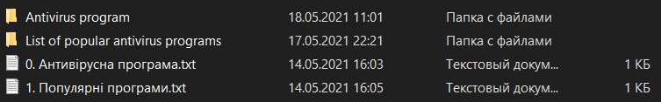

Рисунок 2.15 Вміст папки «Antivirus programs»

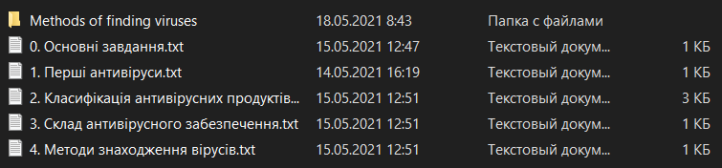

Рисунок 2.16 Вміст папки «Antivirus program»

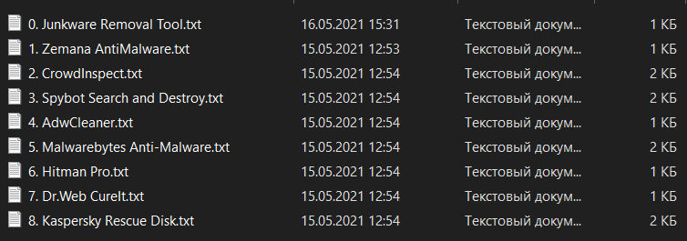

Рисунок 2.17 Вміст папки «List of popular antivirus programs»

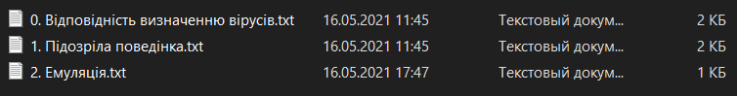

Рисунок 2.18 Вміст папки «Methods of finding viruses»

* Автор

Інформація про автора знаходяться в папці «About the author» в форматі «.txt» (див. рисунок 2.19).



Рисунок 2.19 Вміст папки «About the author»

* Програма

Інформація про програму знаходяться в папці «About the program» в форматі «.txt» (див. рисунок 2.20).



Рисунок 2.20 Вміст папки «About the program»

**2.1.2 Опис алгоритму**

Алгоритм складається з наступних пунктів:

* Запуск програми за допомогою exe-файлу;
* Відкриття форми MainWindow;
* Натиснення кнопки меню «mnuEdit» та відкриття форми wndLogin;
* Вхід;
* Відкриття форми wndEditing;
* Редагування;
* Натиснення на кнопку «btnComputerVirus» та поява під кнопок;
* Натиснення на під кнопку та поява TextBox, у якому відобразиться теоретична інформація про комп’ютерний вірус;
* Натиснення на кнопку «btnAvoidInfection» та поява під кнопок;
* Натиснення на під кнопку та поява TextBox, у якому відобразиться інформація про те, як уникнути комп’ютерного вірусу;
* Натиснення на кнопку «btnVirusRemoval» та поява під кнопок;
* Натиснення на під кнопку та поява TextBox, у якому відобразяться інформація як видалити комп’ютерний вірус та методи;
* Натиснення на кнопку «btnBackToTheMenu» та перехід до головної сторінки;
* Натиснення на кнопку меню «mnuAboutTheAuthor» та поява TextBox, у якому відобразиться інформація про автора програми;
* Натиснення на кнопку меню «mnuAboutTheProgram» та поява TextBox, у якому відобразиться інформація про програму;
* Натиснення на кнопку «btnExit» та здійснення виходу з програми.

**2.1.3 Функціональні частини програми**

Даний підрозділ містить матеріал щодо внутрішньої архітектури проекту. Програму розроблено в IDE Visual Studio 2019 за допомогою мови програмування C#, платформи NET.Framework 4.7.2 та технології WPF.

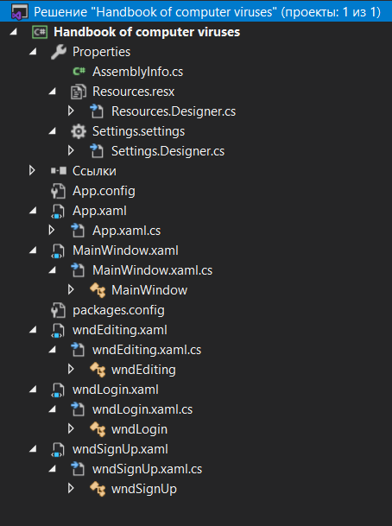

Рисунок 2.21 Внутрішня структура проекту

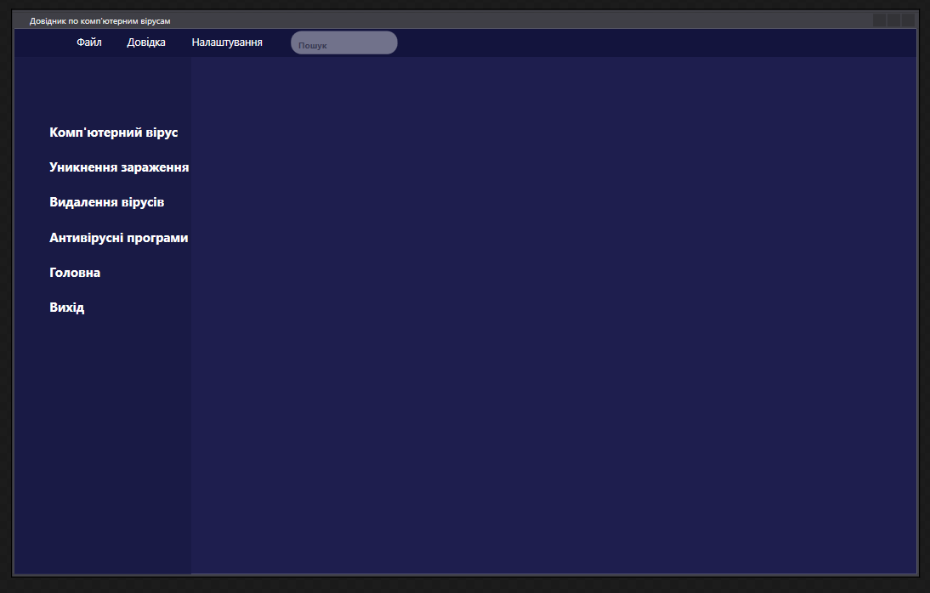

Рисунок 2.22 Конструктор вікна «MainWindow»

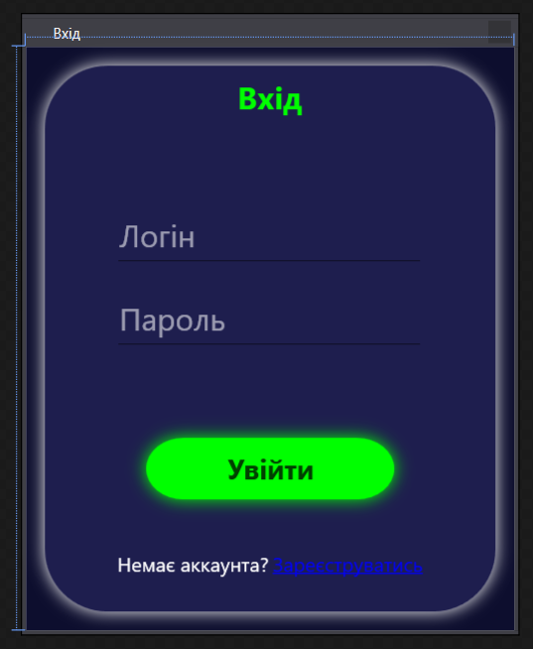

Рисунок 2.23 Конструктор вікна **«**wndLogin»

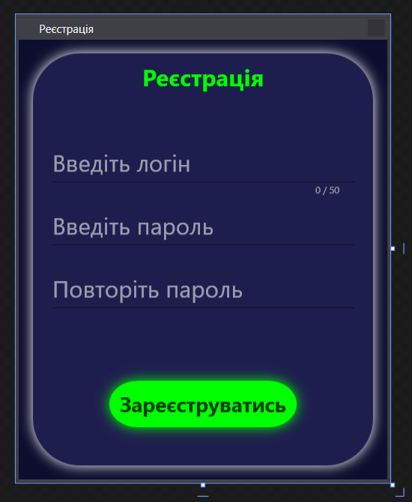

Рисунок 2.24 Конструктор вікна «wndSignUp»

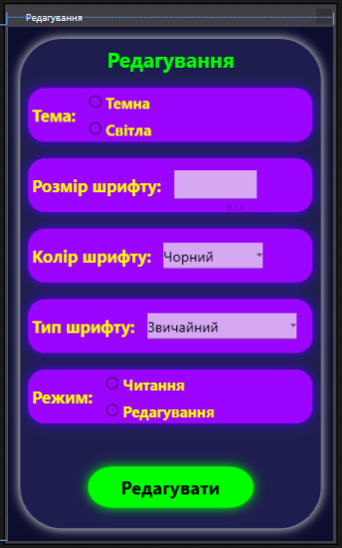

Рисунок 2.25 Конструктор вікна «wndEditing»

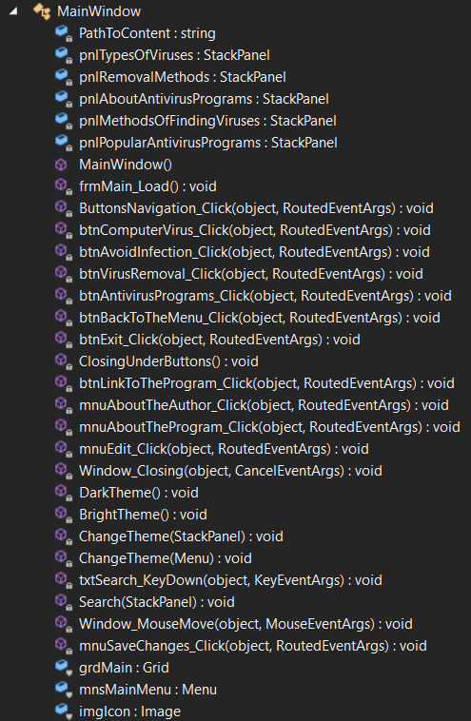

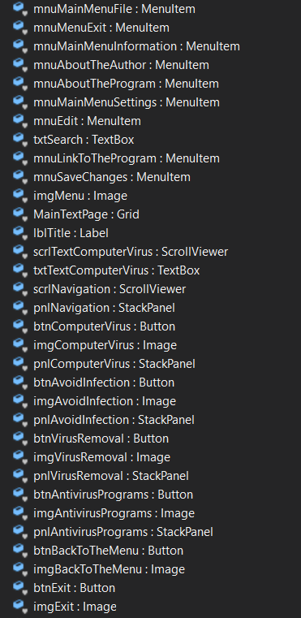

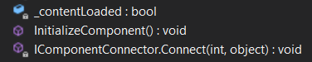

Рисунок 2.26 Склад вікна «MainWindow»

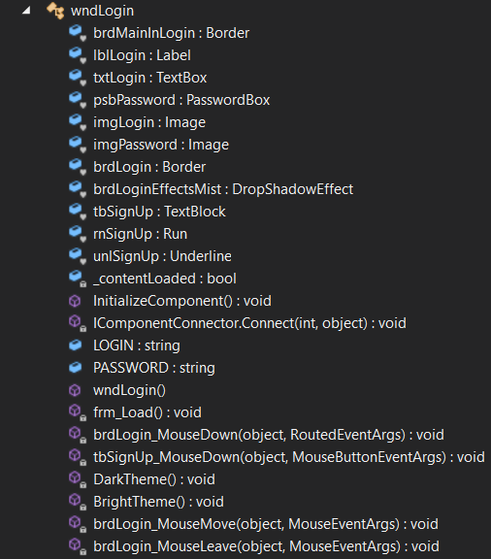

Рисунок 2.27 Склад вікна «wndLogin»

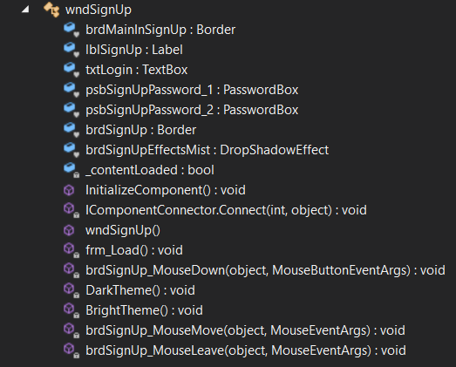

Рисунок 2.28 Склад форми «wndSignUp»

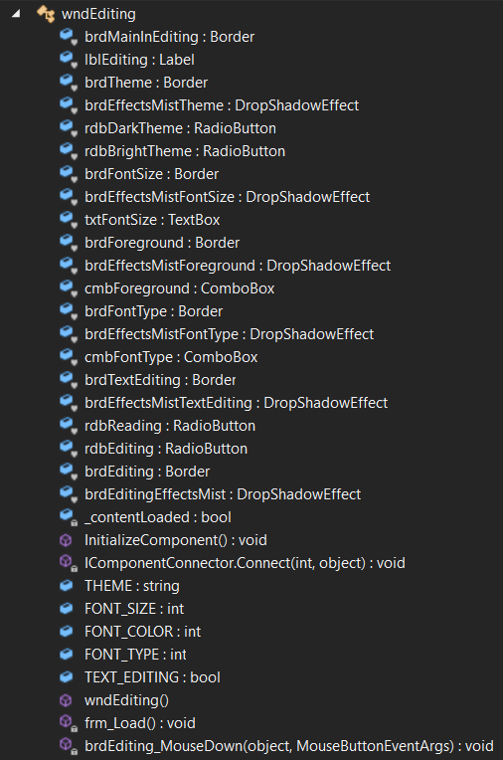

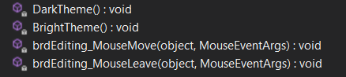

Рисунок 2.29 Cклад вікна «wndEditing»

**2.1.4 Фізична структура проекту**

На носії інформації проект виступає в вигляді, який розшифровано на рисунках 2.30 — 2.32.

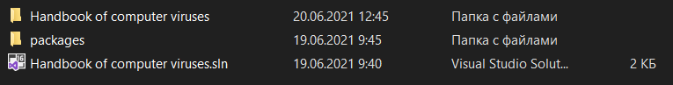

Рисунок 2.30 Вміст кореневої папки проекту

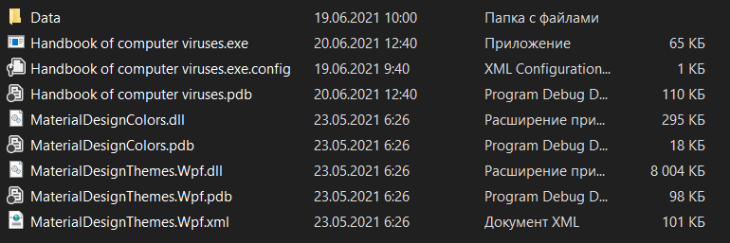

Рисунок 2.31 Вміст папки «Debug»

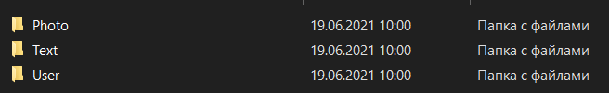

Рисунок 2.32 Вміст папки «Data»

**2.1.5 Опис структури даних та використаних змінних**

У таблиці 2.1 описана інформація щодо структури даних та змінних.

Таблиця 2.1. Перелік використаних змінних

|  |  |  |
| --- | --- | --- |
| **Елемент** | **Тип елемент** | **Роль елементу(-ів)** |
| MainWindow | Form | Батьківське вікно, яке відкривається при запуску програми. |
| wndLogin | Вікно авторизації |
| wdnSignUp | Вікно реєстрації |
| wndEditing | Вікно редагування |
| Продовження таблиці 2.1 | | |
| title | string | Заголовок тексту |
| TextOnButtoForSearch | Приймає текст дочірніх кнопок навігації |
| LOGIN | Логін користувача |
| PASSWORD | Пароль користувача |
| THEME | Вибрана тема |
| login | Перевіряє на коректність введеного логіну |
| FONT_SIZE | int | Розмір шрифту |
| FONT_COLOR | Колір шрифту |
| FONT_TYPE | Тип шрифту |
| TEXT_EDITING | bool | Редагування тексту |

**2.1.6 Тестування проекту (план, методи та інструменти)**

По структурі програми було розроблено наступний план тестування:

* завантаження самої програми;
* перевірка реєстрації користувача;
* перевірка авторизації користувача;
* перевірка виводу інформації про комп’ютерний вірус;
* перевірка виводу інформації про уникнення зараження;
* перевірка виводу інформації про видалення вірусів;
* перевірка виводу інформації про антивірусних програм;
* тестування редагування тексту;
* тестування пошуку;
* перевірка на баги.

Перший пункт тестування — завантаження самої програми. Для цього необхідно мати exe-файл під назвою «Handbook of computer viruses», який можна знайти за адресою «\Handbook of computer viruses\bin\Debug». Після успішного запуску виконуючого файла перед користувачем з’явиться головне вікно програми (див. рисунок 2.33), та кнопками:

* головне меню;
* кнопки навігації.

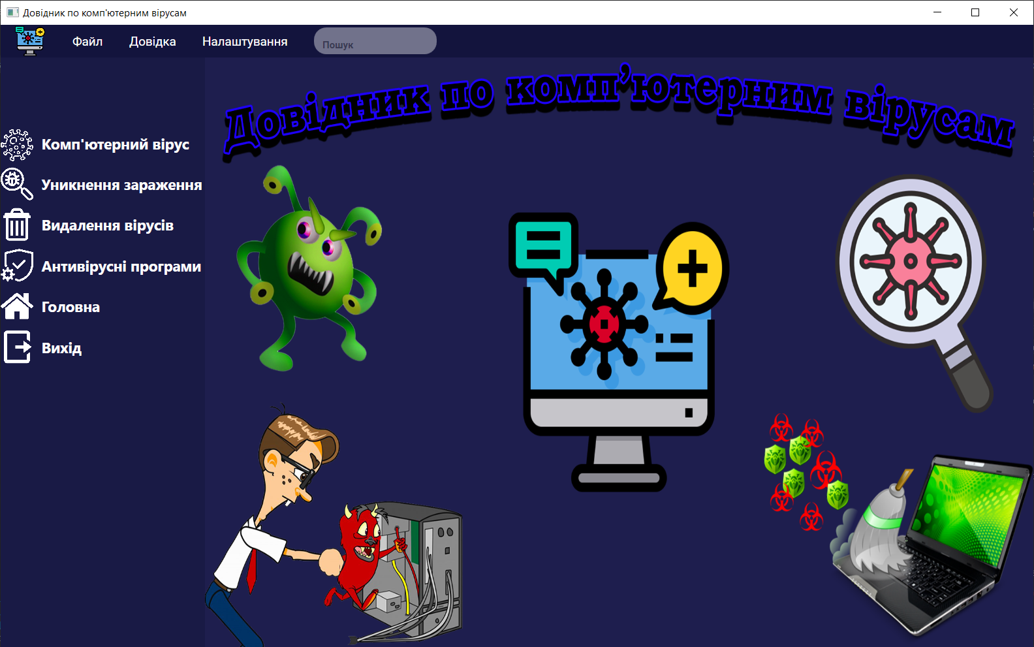

Рисунок 2.33 Головне вікно програми

Другий пункт тестування — реєстрація користувача. Для того, щоб зареєструватися, користувач повинен зайти в відповідний пункт меню, та ввести логін, і два рази пароль. Для вводу логіну потрібно використовувати тільки букви англійського алфавіту, цифри та крапку. Після чого, його дані будуть збережені й він зможе вільно авторизуватися.

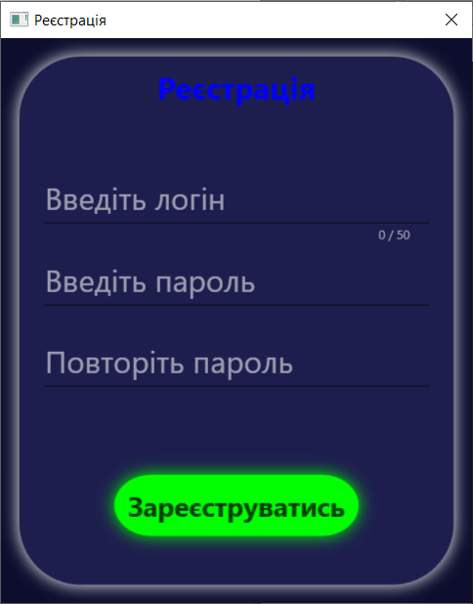

Рисунок 2.34 Реєстрація користувача

Третій пункт тестування — авторизація користувача. Після того, як користувач зареєструвався він може авторизуватися, йому потрібно зайти в відповідний пункт меню, та ввести логін з паролем.

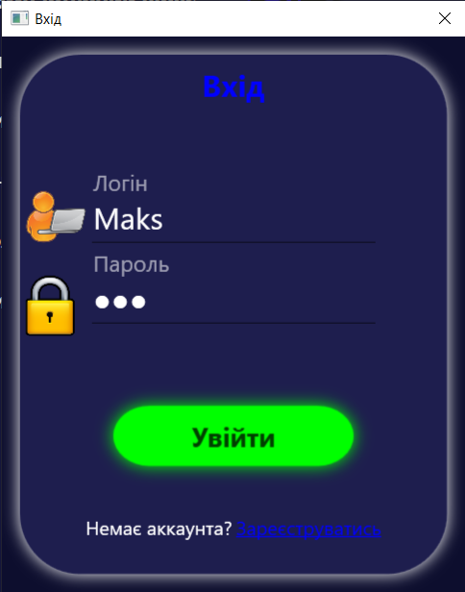

Рисунок 2.35 Приклад авторизації користувача

Четвертий пункт тестування — перевірка виводу інформації по комп’ютерному вірусу.

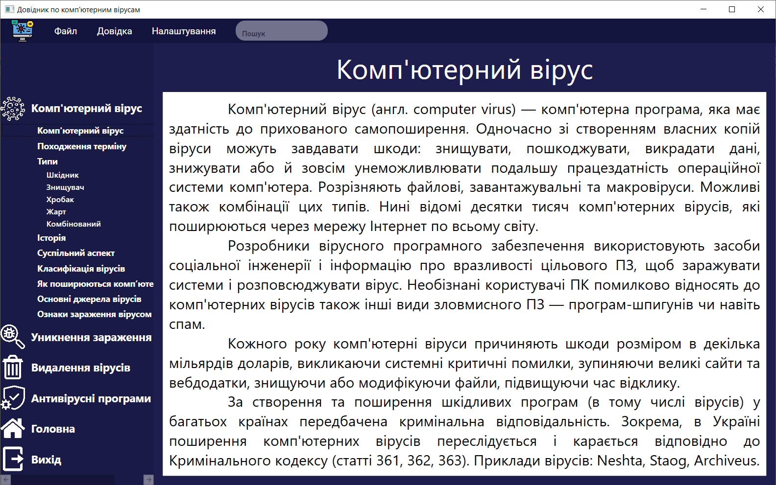

Рисунок 2.36 Перевірка виводу інформації по комп’ютерному вірусу

П’ятий пункт тестування — перевірка виводу інформації по уникненню зараження.

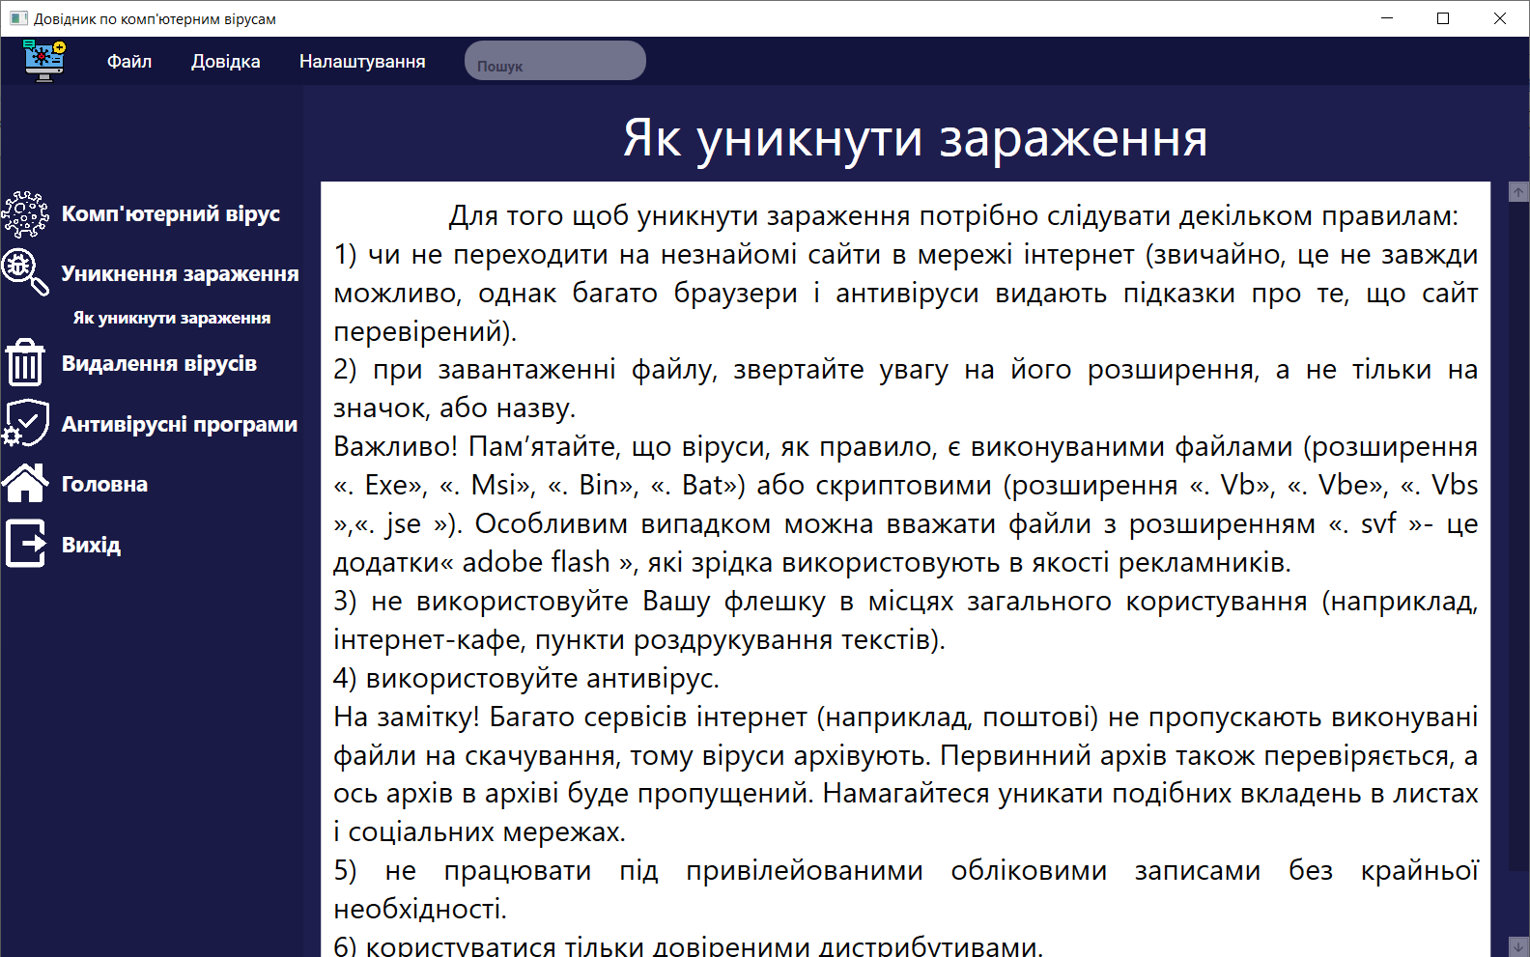

Рисунок 2.37 Перевірка виводу інформації по уникненню зараження

Шостий пункт тестування — перевірка виводу інформації по видаленню вірусів.

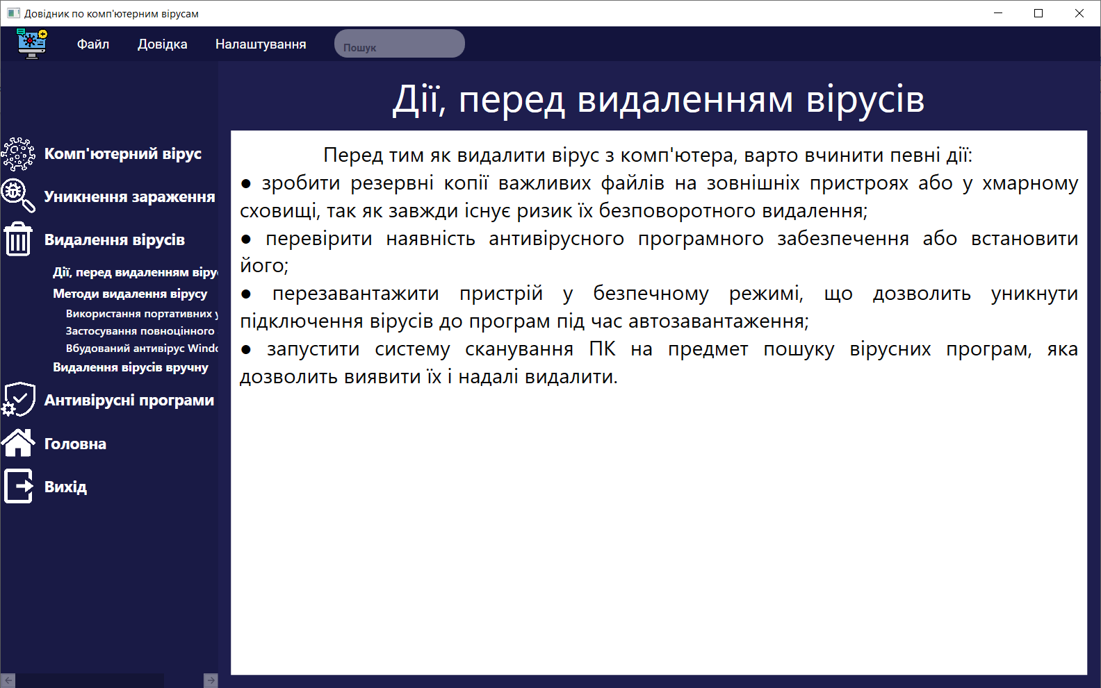

Рисунок 2.38 Перевірка виводу інформації по видаленню вірусів

Сьомий пункт тестування — перевірка виводу інформації по антивірусних програмах.

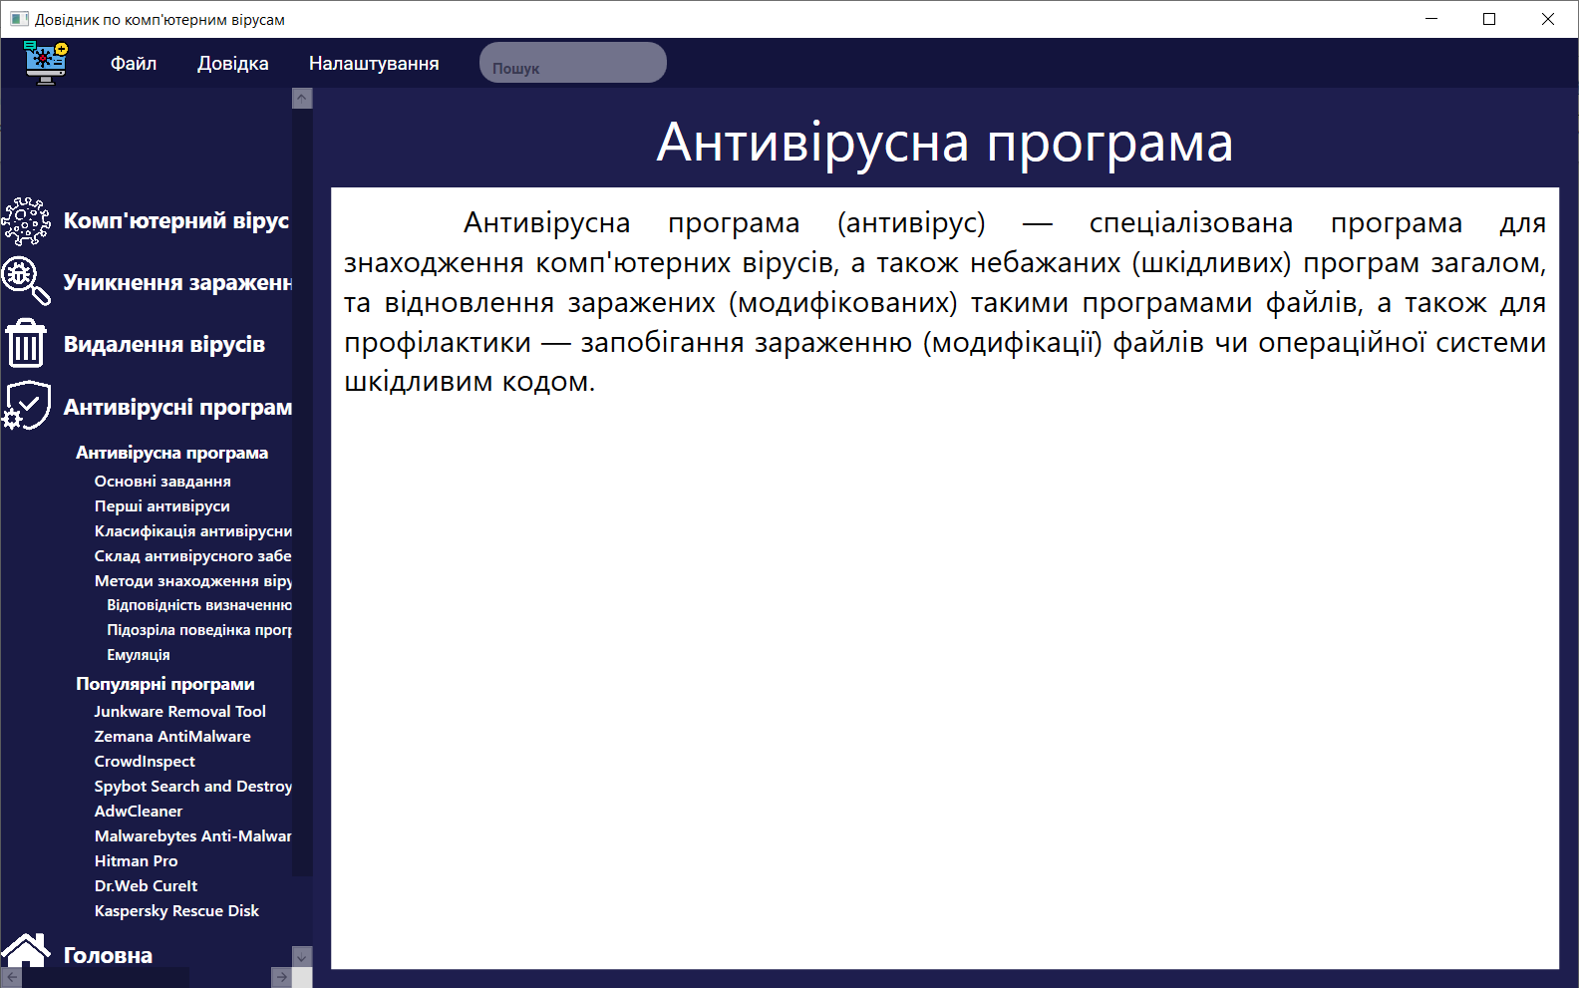

Рисунок 2.39 Перевірка виводу інформації по антивірусних програмах

Восьмий пункт тестування — тестування редагування тексту. Після авторизації користувача для нього відкриється можливість редагувати тексти, після редагування тексту і натиснувши на кнопку «Зберегти зміни» текст у текстовому документі зміниться на відредагований, і при подальших запусках програми буде відображатися відредагований текст.

Дев’ятий пункт тестування — тестування пошуку.

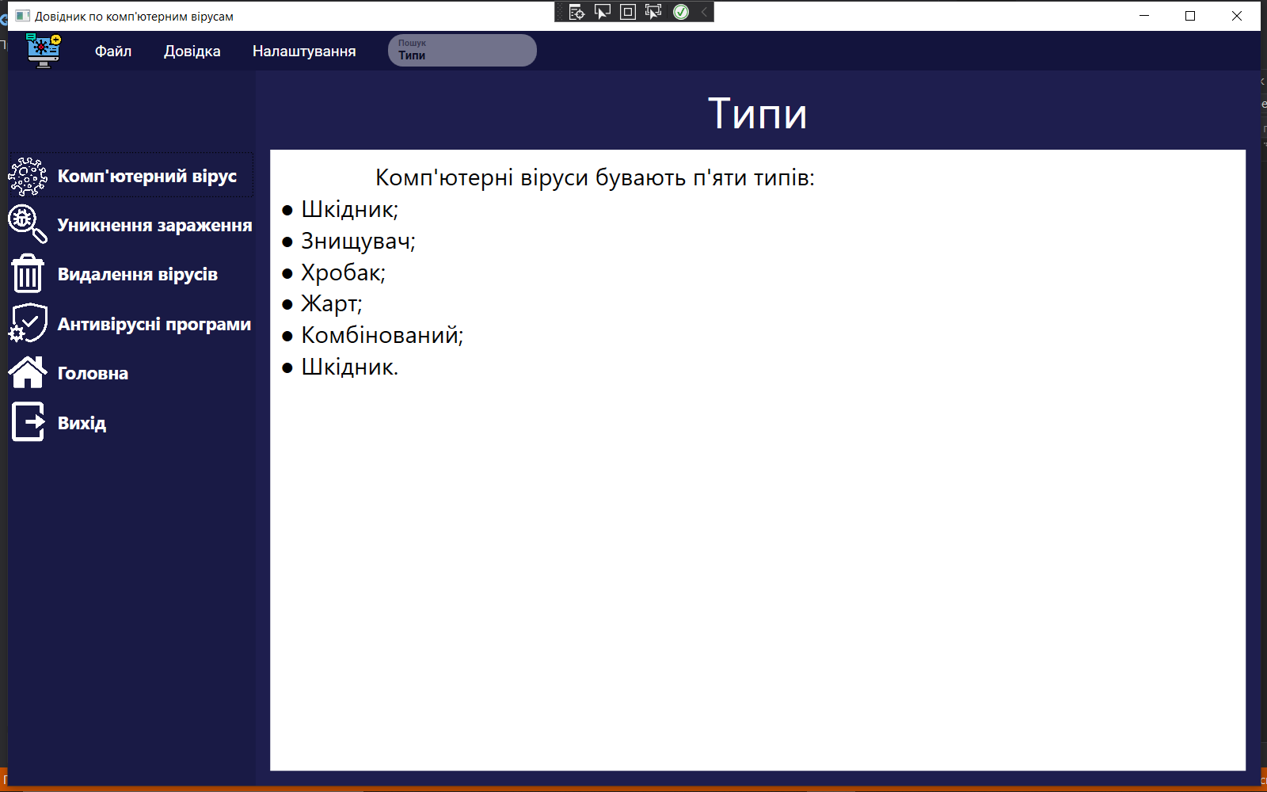

Рисунок 2.40 Тест пошуку №1

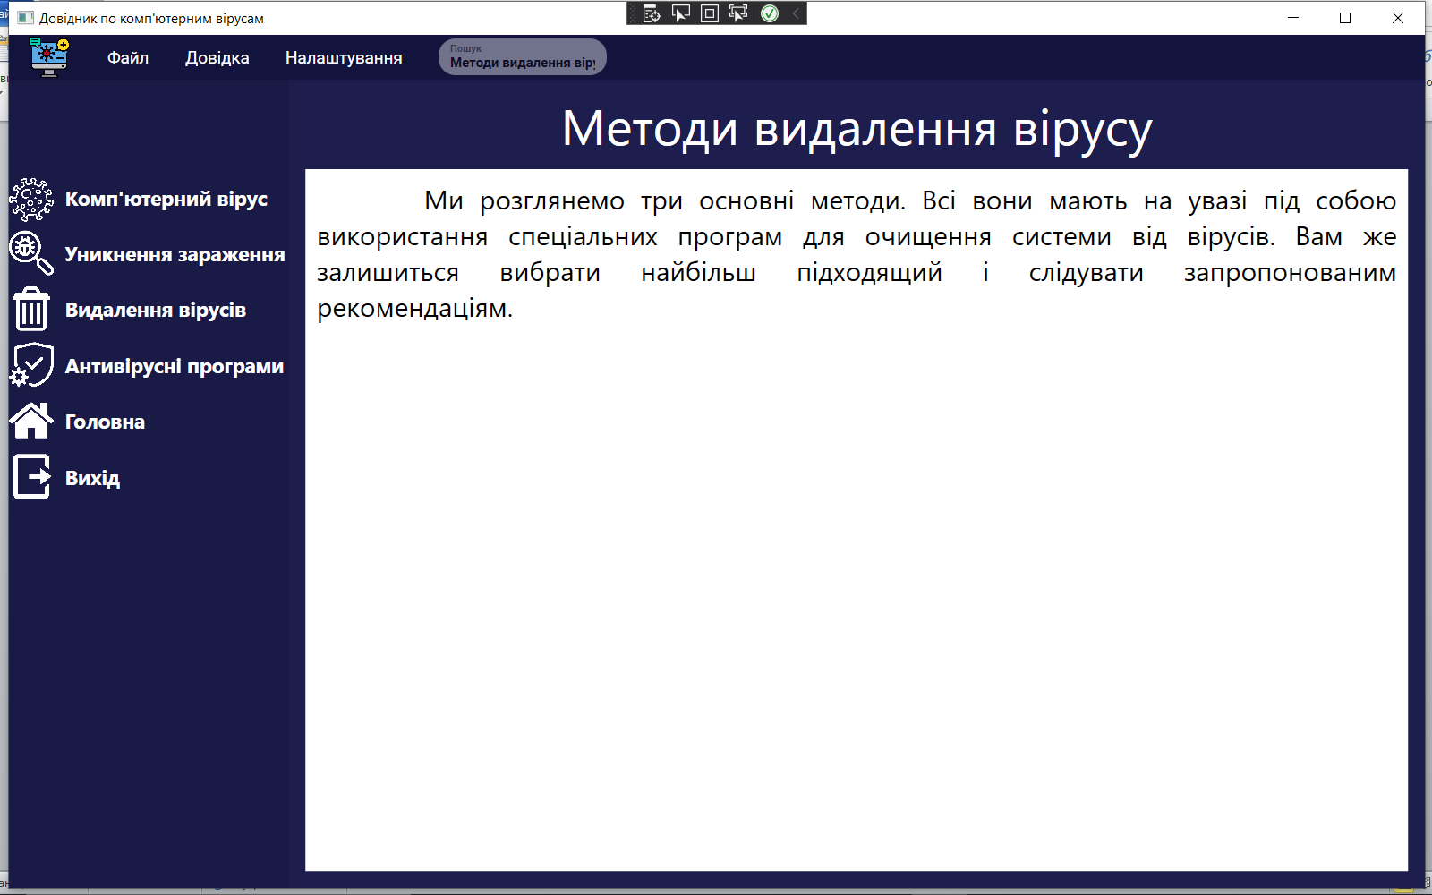

Рисунок 2.41 Тест пошуку №2

Десятий пункт тестування — перевірка на баги. При тестуванні багів не знайшлось. Тестування проводилось на двох різних комп’ютерах, на базі операційних систем:

* Windows 10 Корпоративна;
* Windows 7 Максимальна.

На операційній системі «Windows 10 Корпоративна» програма запускається без виникнення будь-яких помилок, але на «Windows 7 Максимальна» програма не запускається.

Також тестування відбувалось самого «.exe» файлу без допоміжних папок спочатку була системна помилка, але потім було вирішено цю проблему, за допомогою перевірки на наявність файлів в папці.

## 2.2 Експлуатаційна частина

### 2.2.1 Вимоги до технічних засобів

Для повноцінного використовування даного програмного продукту потрібно мати в наявності ПК/ноутбук з операційною системою Windows, підключену клавіатуру, комп’ютерну мишку та екран для відображення процесу. Розширення екрану довільне.

### 2.2.2 Склад інсталяційного пакету та інструкція

Весь зміст інсталяційного пакету зображено на рисунку 2.42.

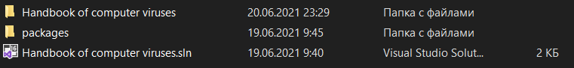

Рисунок 2.42 Склад інсталяційного пакету продукту

Інструкція щодо початку використання:

* Завантажити програмний продукт;
* Запустити exe-файл;
* Приступити до використання.

### 2.2.3 Опис інтерфейсу

Програма з курсової роботи на тему «Довідник по комп’ютерним вірусам» має зрозумілий для всіх інтерфейс, зі звичними для всіх елементами.

Так виглядає меню після успішного запуску програми.



Рисунок 2.43 Головне меню



Рисунок 2.42 Меню реєстрації

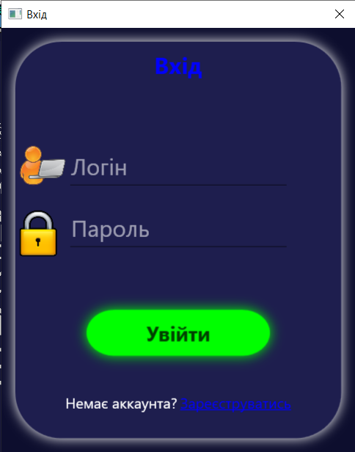

Рисунок 2.43 Меню авторизації

Після того як користувач зареєструвався/авторизувався, він матиме доступ до редагування тексту і можливість змінити тему.

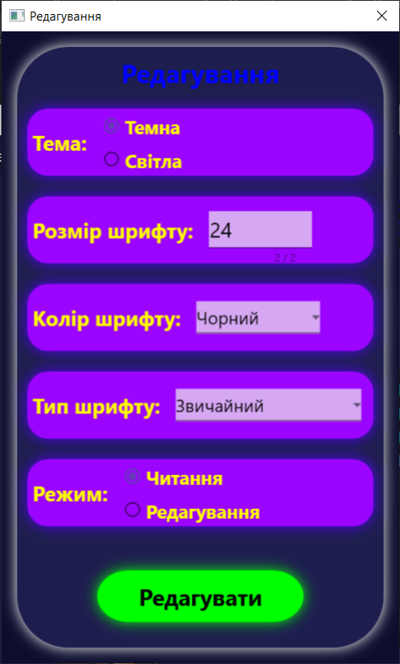

Рисунок 2.44 Меню редагування

При виборі теми «Світла» інтерфейс програми змінюється так, як показано на рисунках 2.45-2.49.

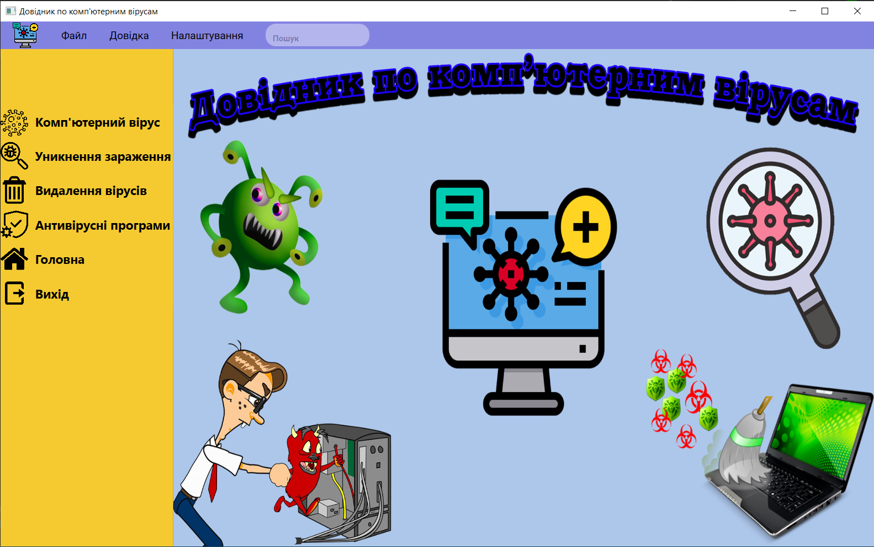

Рисунок 2.45 Головне меню (світла тема)

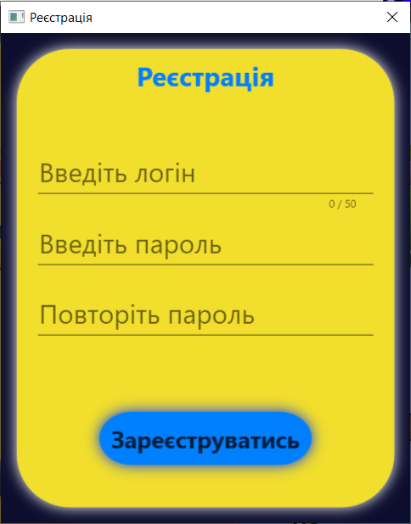

Рисунок 2.46 Меню реєстрації (світла тема)

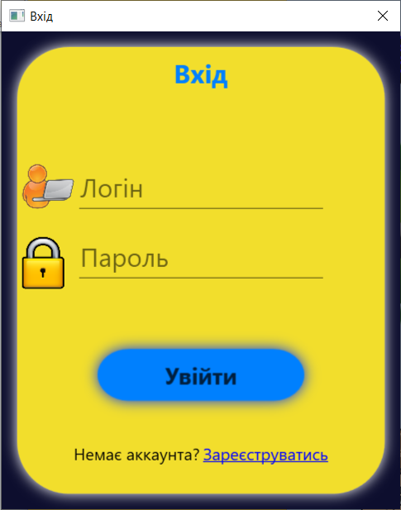

Рисунок 2.47 Меню авторизації (світла тема)

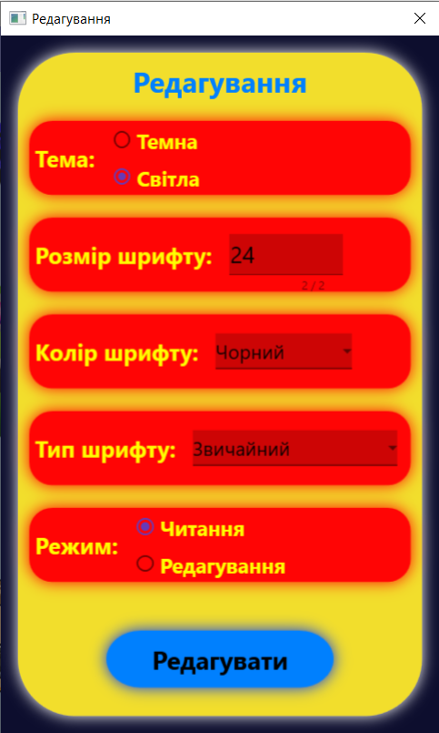

Рисунок 2.48 Меню редагування (світла тема)

### 2.2.4 Ієрархічна структура проекту

Навігація по програмному продукту:

Якщо користувач обере якусь з кнопок навігації, то йому відкриється потрібна інформація.

Пункт «Реєстрація».

Пункт «Вхід».

Пункт «Редагування».

Пункт «Файл».

Пункт «Довідка», де коротко розповідається про програму та хто її автор.

### 2.2.5 Керівництво користувача та приклади використання програмного продукту

Приклади використання програмного продукту наведені на рисунках 2.33 – 2.41.

Програмний продукт не має вікових обмежень. При використанні програмного продукту забороняється видаляти які-небудь файли та папки, які потрібні для роботи програми, та забороняється порушувати авторські права, видаючи програму за свою.

Запускається програма як люба інша програма на Windows: досить клацнути на ярлик «Handbook of computer viruses.exe» два рази й програма запуститься.

Зліва находятся 6 кнопок навігації (див. рисунки 2.26 – 2.39), при натисканні на перші 4 з них відкриються під кнопки, з потрібною інформацією. Натиснувши на 5–ту кнопку користувач повернеться до початкового вікна. Натиснувши на 6–ту кнопку буде здійснено вихід. Якщо користувач відкриє інформацію про якусь антивірусну програму, то зверху в головному меню з'явиться кнопка «Завантажити (назва антивірусної програми)» натиснувши на яку, відкриється сайт в браузері з якого можна завантажити дану програму.

Зверху знаходиться головне меню, в якому містяться кнопки «Файл», «Довідка», «Редагування» і поле для введення «Пошук». У кнопці «Файл» міститься під кнопка «Вихід», яка здійснює вихід з програми. У кнопці «Довідка» міститься інформація про автора та про програму. Ввівши запит в «Пошук» потрібно натиснути клавішу Enter на клавіатурі, після чого буде здійснено пошук. Натиснувши кнопку «Налаштування» потім «Редагувати» відкриється нове вікно, де від користувача запросять здійснити вхід або зареєструватися (у реєстрації при вводі логіну потрібно використовувати тільки букви англійського алфавіту, цифри та крапку (не більше 50 символів, і паролі не більше 25 символів)) (див. рисунки 2.42 – 2.43). Після вдалого входу або реєстрації відкриється вікно редагування (див. рисунок 2.44), в якому можна змінити тему (див рисунки 2.45 – 2.48), розмір, колір та тип шрифту, а також змінити режим читання на редагування і навпаки. Якщо вибраний режим читання, то користувачеві можна тільки читати тексти, якщо вибраний режим редагування, то відкриється можливість редагувати тексти і з’явиться кнопка «Зберегти зміни», натиснувши на яку зміни в тексті будуть збережені.

# ВИСНОВКИ

Під час виконання роботи було створено інформаційно довідкову програму «Довідник по комп’ютерним вірусам», яка познайомить користувача з різними видами комп’ютерних вірусів, принципом їх роботи, а також протидії комп’ютерним вірусам. Під час створення програми були вдосконалені навички програмування мовою C# на платформі .NET Framework 4.7.2 та WPF, навички володіння середовищем програмування Microsoft Visual Studio 2019.

За час створення програми було виявлено багато помилок, які заважали роботі програми, і успішно були виправлені.

Програма має інформативний, зручний та простий для сприйняття інтерфейс.

# ПЕРЕЛІК ВИКОРИСТАНИХ ДЖЕРЕЛ

1. Інтернет-ресурс «Комп’ютерний вірус» https://uk.wikipedia.org/wiki/%D0%9A%D0%BE%D0%BC%D0%BF%27%D1%8E%D1%82%D0%B5%D1%80%D0%BD%D0%B8%D0%B9_%D0%B2%D1%96%D1%80%D1%83%D1%81#%D0%A8%D0%BA%D1%96%D0%B4%D0%BD%D0%B8%D0%BA (дата звертання 17.05.2021);
2. Інтернет-ресурс «Середовище розробки програмного забезпечення» https://informatics.in.ua/programming_csharp/part_01.php (дата звертання 16.06.2021);
3. Інтернет-ресурс «C Sharp» https://uk.wikipedia.org/wiki/C_Sharp (дата звертання 16.06.2021);
4. Інтернет ресурс «Комп’ютений вірус» https://www.eset.com/ua/support/information/entsiklopediya-ugroz/kompyuternyy-virus/ (дата звертання 19.05.2021);
5. Інтернет-ресурс «Комп'ютерні віруси та їх основна характеристика» https://sites.google.com/site/diresideinaction/komp-uterni-virusi-ta-ieh-osnovna-harakteristika (дата звертання 17.05.2021);
6. Інтернет-ресурс «Як видалити віруси з комп'ютера» https://lanet.help/blog/yak-vydalyty-virusy-z-kompiutera/ (дата звертання 17.05.2021);
7. Інтернет-ресурс «Програми для видалення вірусів з комп'ютера» https://uk.soringpcrepair.com/programs-for-removing-viruses-from-pc/#Kaspersky_Rescue_Disk (дата звертання 17.05.2021);
8. Інтернет-ресурс «Антивірусна програма » https://uk.wikipedia.org/wiki/%D0%90%D0%BD%D1%82%D0%B8%D0%B2%D1%96%D1%80%D1%83%D1%81%D0%BD%D0%B0_%D0%BF%D1%80%D0%BE%D0%B3%D1%80%D0%B0%D0%BC%D0%B0 (дата звертання 17.05.2021);
9. Інтернет ресурс «Уроки WPF. Стили и шаблоны» https://youtu.be/wN1Mx2U8_5s (дата звертання 06.06.2021);
10. Інтернет ресурс «Панели WPF, введение» https://www.wpf-tutorial.com/ru/23/%D0%BF%D0%B0%D0%BD%D0%B5%D0%BB%D0%B8/%D0%BF%D0%B0%D0%BD%D0%B5%D0%BB%D0%B8-wpf-%D0%B2%D0%B2%D0%B5%D0%B4%D0%B5%D0%BD%D0%B8%D0%B5/ (дата звертання 08.06.2021);
11. Інтернет ресурс «Текстовые элементы управления» https://metanit.com/sharp/wpf/5.5.php (дата звертання 12.06.2021);
12. Інтернет-ресурс «File.AppendAllText Метод» https://docs.microsoft.com/ru-ru/dotnet/api/system.io.file.appendalltext?view=net-5.0 (дата звертання 12.06.2021);
13. Інтернет-ресурс «File.WriteAllText Метод» https://docs.microsoft.com/ru-ru/dotnet/api/system.io.file.writealltext?view=net-5.0 (дата звертання 20.06.2021).

# Додаток 1. Лістинг програми

**MainWindow**

using System;

using System.Collections.Generic;

using System.Linq;

using System.Text;

using System.Threading.Tasks;

using System.Windows;

using System.Windows.Controls;

using System.Windows.Data;

using System.Windows.Documents;

using System.Windows.Input;

using System.Windows.Media;

using System.Windows.Media.Imaging;

using System.Windows.Navigation;

using System.Windows.Shapes;

using System.IO;

namespace Handbook_of_computer_viruses

{

/// <summary>

/// Логика взаимодействия для MainWindow.xaml

/// </summary>

public partial class MainWindow : Window

{

private static string PathToContent = "Data\\";//Папка з зовнішніми файлами

StackPanel pnlTypesOfViruses = new StackPanel();

StackPanel pnlRemovalMethods = new StackPanel();

StackPanel pnlAboutAntivirusPrograms = new StackPanel();

StackPanel pnlMethodsOfFindingViruses = new StackPanel();

StackPanel pnlPopularAntivirusPrograms = new StackPanel();

public MainWindow()

{

InitializeComponent();

frmMain_Load();//Виклик функції при запуску програми

}

private void frmMain_Load()

{

//Загрузка зображень за замовчуванням

try { }

catch (Exception) { }

DirectoryInfo dirPhoto = new DirectoryInfo("\\" + PathToContent + "Photo\\Default\\");

try { imgMenu.Source = new BitmapImage(new Uri(Environment.CurrentDirectory + dirPhoto + "Background for menu.png", UriKind.Absolute)); }

catch (Exception) { }

try { imgIcon.Source = new BitmapImage(new Uri(Environment.CurrentDirectory + dirPhoto + "Main icon.png", UriKind.Absolute)); }

catch (Exception) { }

#region Загрузка дочірніх кнопок для кнопок навігації

//Загрузка кнопок під кнопку "Комп'ютерний вірус"

try

{

DirectoryInfo dirComputerVirus = new DirectoryInfo(PathToContent + "Text\\Computer virus");

FileInfo[] arrayComputerVirus = dirComputerVirus.GetFiles();

for (int i = 0; i < arrayComputerVirus.Length; i++)

{

Button btnComputerVirusChilgren = new Button();

string txtComputerVirus = arrayComputerVirus[i] + "";

txtComputerVirus = txtComputerVirus.Replace(".txt", "");

txtComputerVirus = txtComputerVirus.Replace(i + ". ", "");

btnComputerVirusChilgren.Content = txtComputerVirus;

btnComputerVirusChilgren.ToolTip = txtComputerVirus;

btnComputerVirusChilgren.Style = (Style)Resources["UnderButtons"];

pnlComputerVirus.Children.Add(btnComputerVirusChilgren);

btnComputerVirusChilgren.Click += ButtonsNavigation_Click;

if (i == 2)

{

pnlComputerVirus.Children.Add(pnlTypesOfViruses);

var dirTypesOfViruses = new DirectoryInfo(PathToContent + "Text\\Computer virus\\Types of viruses");

FileInfo[] arrayTypesOfViruses = dirTypesOfViruses.GetFiles();

for (int j = 0; j < arrayTypesOfViruses.Length; j++)

{

Button btnTypesOfViruses = new Button();

string txtTypesOfViruses = arrayTypesOfViruses[j] + "";

txtTypesOfViruses = txtTypesOfViruses.Replace(".txt", "");

txtTypesOfViruses = txtTypesOfViruses.Replace(j + ". ", "");

btnTypesOfViruses.Content = txtTypesOfViruses;

btnTypesOfViruses.ToolTip = txtTypesOfViruses;

pnlTypesOfViruses.Children.Add(btnTypesOfViruses);

btnTypesOfViruses.Click += ButtonsNavigation_Click;

}

}

}

}

catch (Exception) { }

//Загрузка кнопок під кнопку "Уникнення зараження"

try

{

var dirAvoidInfection = new DirectoryInfo(PathToContent + "Text\\Avoid infection");

FileInfo[] arrayAvoidInfection = dirAvoidInfection.GetFiles();

for (int i = 0; i < arrayAvoidInfection.Length; i++)

{

Button btnAvoidInfectionChildren = new Button();

string txtAvoidInfection = arrayAvoidInfection[i] + "";

txtAvoidInfection = txtAvoidInfection.Replace(".txt", "");

txtAvoidInfection = txtAvoidInfection.Replace(i + ". ", "");

btnAvoidInfectionChildren.Content = txtAvoidInfection;

btnAvoidInfectionChildren.ToolTip = txtAvoidInfection;

btnAvoidInfectionChildren.Style = (Style)Resources["UnderButtons"];

pnlAvoidInfection.Children.Add(btnAvoidInfectionChildren);

btnAvoidInfectionChildren.Click += ButtonsNavigation_Click;

}

}

catch (Exception) { }

//Загрузка кнопок під кнопку "Видалення вірусів"

try

{

var dirVirusRemoval = new DirectoryInfo(PathToContent + "Text\\Virus removal");

FileInfo[] arrayVirusRemoval = dirVirusRemoval.GetFiles();

for (int i = 0; i < arrayVirusRemoval.Length; i++)

{

Button btnVirusRemovalChildren = new Button();

string txtVirusRemoval = arrayVirusRemoval[i] + "";

txtVirusRemoval = txtVirusRemoval.Replace(".txt", "");

txtVirusRemoval = txtVirusRemoval.Replace(i + ". ", "");

btnVirusRemovalChildren.Content = txtVirusRemoval;

btnVirusRemovalChildren.ToolTip = txtVirusRemoval;

btnVirusRemovalChildren.Style = (Style)Resources["UnderButtons"];

pnlVirusRemoval.Children.Add(btnVirusRemovalChildren);

btnVirusRemovalChildren.Click += ButtonsNavigation_Click;

//Способи видалення вірусів

if (i == 1)

{

pnlVirusRemoval.Children.Add(pnlRemovalMethods);

var dirRemovalMethods = new DirectoryInfo(PathToContent + "Text\\Virus removal\\Removal methods");

FileInfo[] arrayRemovalMethods = dirRemovalMethods.GetFiles();

for (int j = 0; j < arrayRemovalMethods.Length; j++)

{

Button btnRemovalMethods = new Button();

string txtRemovalMethods = arrayRemovalMethods[j] + "";

txtRemovalMethods = txtRemovalMethods.Replace(".txt", "");

txtRemovalMethods = txtRemovalMethods.Replace(j + ". ", "");

btnRemovalMethods.Content = txtRemovalMethods;

btnRemovalMethods.ToolTip = txtRemovalMethods;

pnlRemovalMethods.Children.Add(btnRemovalMethods);

btnRemovalMethods.Click += ButtonsNavigation_Click;

}

}

}

}

catch (Exception) { }

//Загрузка кнопок під кнопку "Антивірусні програми"

try

{

var dirAntivirusPrograms = new DirectoryInfo(PathToContent + "Text\\Antivirus programs");

FileInfo[] arrayAntivirusPrograms = dirAntivirusPrograms.GetFiles();

for (int i = 0; i < arrayAntivirusPrograms.Length; i++)

{

Button btnAntivirusProgramsChildren = new Button();

string txtAntivirusPrograms = arrayAntivirusPrograms[i] + "";

txtAntivirusPrograms = txtAntivirusPrograms.Replace(".txt", "");

txtAntivirusPrograms = txtAntivirusPrograms.Replace(i + ". ", "");

btnAntivirusProgramsChildren.Content = txtAntivirusPrograms;

btnAntivirusProgramsChildren.ToolTip = txtAntivirusPrograms;

btnAntivirusProgramsChildren.Style = (Style)Resources["UnderButtons"];

pnlAntivirusPrograms.Children.Add(btnAntivirusProgramsChildren);

btnAntivirusProgramsChildren.Click += ButtonsNavigation_Click;

//Антивірусна програма

if (i == 0)

{

pnlAntivirusPrograms.Children.Add(pnlAboutAntivirusPrograms);

var dirAboutAntivirusPrograms = new DirectoryInfo(PathToContent + "Text\\Antivirus programs\\Antivirus program");

FileInfo[] arrayAboutAntivirusPrograms = dirAboutAntivirusPrograms.GetFiles();

for (int j = 0; j < arrayAboutAntivirusPrograms.Length; j++)

{

Button btnAboutAntivirusPrograms = new Button();

string txtAboutAntivirusPrograms = arrayAboutAntivirusPrograms[j] + "";

txtAboutAntivirusPrograms = txtAboutAntivirusPrograms.Replace(".txt", "");

txtAboutAntivirusPrograms = txtAboutAntivirusPrograms.Replace(j + ". ", "");

btnAboutAntivirusPrograms.Content = txtAboutAntivirusPrograms;

btnAboutAntivirusPrograms.ToolTip = txtAboutAntivirusPrograms;

pnlAboutAntivirusPrograms.Children.Add(btnAboutAntivirusPrograms);

btnAboutAntivirusPrograms.Click += ButtonsNavigation_Click;

//Методи відшукання вірусів

if (j == 4)

{

pnlAboutAntivirusPrograms.Children.Add(pnlMethodsOfFindingViruses);

var dirMethodsOfFindingViruses = new DirectoryInfo(PathToContent + "Text\\Antivirus programs\\Antivirus program\\Methods of finding viruses");

FileInfo[] arrayMethodsOfFindingViruses = dirMethodsOfFindingViruses.GetFiles();

for (int k = 0; k < arrayMethodsOfFindingViruses.Length; k++)

{

Button btnMethodsOfFindingViruses = new Button();

string txtMethodsOfFindingViruses = arrayMethodsOfFindingViruses[k].Name;

txtMethodsOfFindingViruses = txtMethodsOfFindingViruses.Replace(".txt", "");

txtMethodsOfFindingViruses = txtMethodsOfFindingViruses.Replace(k + ". ", "");

btnMethodsOfFindingViruses.Content = txtMethodsOfFindingViruses;

btnMethodsOfFindingViruses.ToolTip = txtMethodsOfFindingViruses;

btnMethodsOfFindingViruses.Padding = new Thickness(85, 0, 0, 0);

btnMethodsOfFindingViruses.FontSize = 12;

pnlMethodsOfFindingViruses.Children.Add(btnMethodsOfFindingViruses);

btnMethodsOfFindingViruses.Click += ButtonsNavigation_Click;

}

}

}

}

//Популярні антивірусні програми

if (i == 1)

{

pnlAntivirusPrograms.Children.Add(pnlPopularAntivirusPrograms);

var dirPopularAntivirusPrograms = new DirectoryInfo(PathToContent + "Text\\Antivirus programs\\List of popular antivirus programs");

FileInfo[] arrayPopularAntivirusPrograms = dirPopularAntivirusPrograms.GetFiles();

for (int j = 0; j < arrayPopularAntivirusPrograms.Length; j++)

{

Button btnPopularAntivirusPrograms = new Button();

string txtPopularAntivirusPrograms = arrayPopularAntivirusPrograms[j] + "";

txtPopularAntivirusPrograms = txtPopularAntivirusPrograms.Replace(".txt", "");

txtPopularAntivirusPrograms = txtPopularAntivirusPrograms.Replace(j + ". ", "");

btnPopularAntivirusPrograms.Content = txtPopularAntivirusPrograms;

btnPopularAntivirusPrograms.ToolTip = txtPopularAntivirusPrograms;

pnlPopularAntivirusPrograms.Children.Add(btnPopularAntivirusPrograms);

btnPopularAntivirusPrograms.Click += ButtonsNavigation_Click;

}

}

}

}

catch (Exception) { }

#endregion

//Перевірка на те, яка зараз тема включена;

if (wndEditing.THEME == "Темна") DarkTheme();

if (wndEditing.THEME == "Світла") BrightTheme();

}

//Загрузка текстів з файлів

private void ButtonsNavigation_Click(object sender, RoutedEventArgs e)

{

var dirComputerVirus = new DirectoryInfo(PathToContent + "Text\\Computer virus");

var dirTypesOfViruses = new DirectoryInfo(dirComputerVirus + "\\Types of viruses");

var dirAvoidInfection = new DirectoryInfo(PathToContent + "Text\\Avoid infection");

var dirVirusRemoval = new DirectoryInfo(PathToContent + "Text\\Virus removal");

var dirRemovalMethods = new DirectoryInfo(dirVirusRemoval + "\\Removal methods");

var dirAntivirusPrograms = new DirectoryInfo(PathToContent + "Text\\Antivirus programs");

var dirAboutAntivirusPrograms = new DirectoryInfo(dirAntivirusPrograms + "\\Antivirus program");

var dirMethodsOfFindingViruses = new DirectoryInfo(dirAboutAntivirusPrograms + "\\Methods of finding viruses");

var dirPopularAntivirusPrograms = new DirectoryInfo(dirAntivirusPrograms + "\\List of popular antivirus programs");

//Масиви файлів

FileInfo[] arrayComputerVirus = dirComputerVirus.GetFiles();

FileInfo[] arrayTypesOfViruses = dirTypesOfViruses.GetFiles();

FileInfo[] arrayAvoidInfection = dirAvoidInfection.GetFiles();

FileInfo[] arrayVirusRemoval = dirVirusRemoval.GetFiles();

FileInfo[] arrayRemovalMethods = dirRemovalMethods.GetFiles();

FileInfo[] arrayAntivirusPrograms = dirAntivirusPrograms.GetFiles();

FileInfo[] arrayAboutAntivirusProgram = dirAboutAntivirusPrograms.GetFiles();

FileInfo[] arrayMethodsOfFindingViruses = dirMethodsOfFindingViruses.GetFiles();

FileInfo[] arrayPopularAntivirusPrograms = dirPopularAntivirusPrograms.GetFiles();

//Content підкнопок

string title = "";

try

{

title = ((Button)sender).Content.ToString();

lblTitle.Content = title;

}

catch (Exception) { }

//Комп'ютерний вірус

try

{

for (int i = 0; i < arrayComputerVirus.Length; i++)

{

if (arrayComputerVirus[i].Name == i + ". " + title + ".txt" ||

arrayComputerVirus[i].Name == title ||

arrayComputerVirus[i].Name == title + ".txt")

{

StreamReader fileContentText = new StreamReader(dirComputerVirus + "\\" + arrayComputerVirus[i]);//Текстовий файл

txtTextComputerVirus.Text = fileContentText.ReadToEnd();

mnuLinkToTheProgram.Visibility = Visibility.Collapsed;

fileContentText.Close();

}

}

}

catch (Exception) { txtTextComputerVirus.Text = "Інформація відсутня!"; }

//Типи вірусів

try

{

for (int i = 0; i < arrayTypesOfViruses.Length; i++)

{

if (arrayTypesOfViruses[i].Name == i + ". " + title + ".txt" ||

arrayTypesOfViruses[i].Name == title ||

arrayTypesOfViruses[i].Name == title + ".txt")

{

StreamReader fileContentText = new StreamReader(dirTypesOfViruses + "\\" + arrayTypesOfViruses[i]);//Текстовий файл

txtTextComputerVirus.Text = fileContentText.ReadToEnd();

mnuLinkToTheProgram.Visibility = Visibility.Collapsed;

fileContentText.Close();

}

}

}

catch (Exception) { txtTextComputerVirus.Text = "Інформація відсутня!"; }

//Уникнення зараження

try

{

for (int i = 0; i < arrayAvoidInfection.Length; i++)

{

if (arrayAvoidInfection[i].Name == i + ". " + title + ".txt" ||

arrayAvoidInfection[i].Name == title ||

arrayAvoidInfection[i].Name == title + ".txt")

{

StreamReader fileContentText = new StreamReader(dirAvoidInfection + "\\" + arrayAvoidInfection[i]);//Текстовий файл

txtTextComputerVirus.Text = fileContentText.ReadToEnd();

mnuLinkToTheProgram.Visibility = Visibility.Collapsed;

fileContentText.Close();

}

}

}

catch (Exception) { txtTextComputerVirus.Text = "Інформація відсутня!"; }

//Видалення вірусів

try

{

for (int i = 0; i < arrayVirusRemoval.Length; i++)

{

if (arrayVirusRemoval[i].Name == i + ". " + title + ".txt" ||

arrayVirusRemoval[i].Name == title ||

arrayVirusRemoval[i].Name == title + ".txt")

{

StreamReader fileContentText = new StreamReader(dirVirusRemoval + "\\" + arrayVirusRemoval[i]);//Текстовий файл

txtTextComputerVirus.Text = fileContentText.ReadToEnd();

mnuLinkToTheProgram.Visibility = Visibility.Collapsed;

fileContentText.Close();

}

}

}

catch (Exception) { txtTextComputerVirus.Text = "Інформація відсутня!"; }

//Методи видалення

try

{

for (int i = 0; i < arrayRemovalMethods.Length; i++)

{

if (arrayRemovalMethods[i].Name == i + ". " + title + ".txt" ||

arrayRemovalMethods[i].Name == title ||

arrayRemovalMethods[i].Name == title + ".txt")

{

StreamReader fileContentText = new StreamReader(dirRemovalMethods + "\\" + arrayRemovalMethods[i]);//Текстовий файл

txtTextComputerVirus.Text = fileContentText.ReadToEnd();

mnuLinkToTheProgram.Visibility = Visibility.Collapsed;

fileContentText.Close();

if (title == "Застосування повноцінного антивіруса")

{

mnuLinkToTheProgram.Visibility = Visibility.Visible;

mnuLinkToTheProgram.Header = "Завантажити Avast Free Antivirus";

}

}

}

}

catch (Exception) { txtTextComputerVirus.Text = "Інформація відсутня!"; }

//Антивірусні програми

try

{

for (int i = 0; i < arrayAntivirusPrograms.Length; i++)

{

if (arrayAntivirusPrograms[i].Name == i + ". " + title + ".txt" ||

arrayAntivirusPrograms[i].Name == title ||

arrayAntivirusPrograms[i].Name == title + ".txt")

{

StreamReader fileContentText = new StreamReader(dirAntivirusPrograms + "\\" + arrayAntivirusPrograms[i]);//Текстовий файл

txtTextComputerVirus.Text = fileContentText.ReadToEnd();

mnuLinkToTheProgram.Visibility = Visibility.Collapsed;

fileContentText.Close();

}

}

}

catch (Exception) { txtTextComputerVirus.Text = "Інформація відсутня!"; }

//Про антивірусну програму

try

{

for (int i = 0; i < arrayAboutAntivirusProgram.Length; i++)

{

if (arrayAboutAntivirusProgram[i].Name == i + ". " + title + ".txt" ||

arrayAboutAntivirusProgram[i].Name == title ||

arrayAboutAntivirusProgram[i].Name == title + ".txt")

{

StreamReader fileContentText = new StreamReader(dirAboutAntivirusPrograms + "\\" + arrayAboutAntivirusProgram[i]);//Текстовий файл

txtTextComputerVirus.Text = fileContentText.ReadToEnd();

mnuLinkToTheProgram.Visibility = Visibility.Collapsed;

fileContentText.Close();

}

}

}

catch (Exception) { txtTextComputerVirus.Text = "Інформація відсутня!"; }

//Методи відшукання вірусів

try

{

for (int i = 0; i < arrayMethodsOfFindingViruses.Length; i++)

{

if (arrayMethodsOfFindingViruses[i].Name == i + ". " + title + ".txt" ||

arrayMethodsOfFindingViruses[i].Name == title ||

arrayMethodsOfFindingViruses[i].Name == title + ".txt")

{

StreamReader fileContentText = new StreamReader(dirMethodsOfFindingViruses + "\\" + arrayMethodsOfFindingViruses[i]);//Текстовий файл

txtTextComputerVirus.Text = fileContentText.ReadToEnd();

mnuLinkToTheProgram.Visibility = Visibility.Collapsed;

fileContentText.Close();

}

}

}

catch (Exception) { txtTextComputerVirus.Text = "Інформація відсутня!"; }

//Список попуярних антивірусних програм

try

{

for (int i = 0; i < arrayPopularAntivirusPrograms.Length; i++)

{

if (arrayPopularAntivirusPrograms[i].Name == i + ". " + title + ".txt" ||

arrayPopularAntivirusPrograms[i].Name == title ||

arrayPopularAntivirusPrograms[i].Name == title + ".txt")

{

StreamReader fileContentText = new StreamReader(dirPopularAntivirusPrograms + "\\" + arrayPopularAntivirusPrograms[i]);//Текстовий файл

txtTextComputerVirus.Text = fileContentText.ReadToEnd();

mnuLinkToTheProgram.Visibility = Visibility.Visible;

mnuLinkToTheProgram.Header = "Завантажити " + title;

fileContentText.Close();

}

}

}

catch (Exception) { txtTextComputerVirus.Text = "Інформація відсутня!"; }

}

#region Дії, що відбуваються після натискання головних кнопок навігації

private void btnComputerVirus_Click(object sender, RoutedEventArgs e)

{

if (pnlComputerVirus.Visibility == Visibility.Collapsed)

{

ClosingUnderButtons();

pnlComputerVirus.Visibility = Visibility.Visible;

}

else

{

ClosingUnderButtons();

}

MainTextPage.Visibility = Visibility.Visible;

imgMenu.Visibility = Visibility.Collapsed;

}

private void btnAvoidInfection_Click(object sender, RoutedEventArgs e)

{

if (pnlAvoidInfection.Visibility == Visibility.Collapsed)

{

ClosingUnderButtons();

pnlAvoidInfection.Visibility = Visibility.Visible;

}

else

{

ClosingUnderButtons();

}

MainTextPage.Visibility = Visibility.Visible;

imgMenu.Visibility = Visibility.Collapsed;

}

private void btnVirusRemoval_Click(object sender, RoutedEventArgs e)

{

if (pnlVirusRemoval.Visibility == Visibility.Collapsed)

{

ClosingUnderButtons();

pnlVirusRemoval.Visibility = Visibility.Visible;

}

else

{

ClosingUnderButtons();

}

MainTextPage.Visibility = Visibility.Visible;

imgMenu.Visibility = Visibility.Collapsed;

}

private void btnAntivirusPrograms_Click(object sender, RoutedEventArgs e)

{

if (pnlAntivirusPrograms.Visibility == Visibility.Collapsed)

{

ClosingUnderButtons();

pnlAntivirusPrograms.Visibility = Visibility.Visible;

}

else

{

ClosingUnderButtons();

}

MainTextPage.Visibility = Visibility.Visible;

imgMenu.Visibility = Visibility.Collapsed;

}

private void btnBackToTheMenu_Click(object sender, RoutedEventArgs e)

{

ClosingUnderButtons();

MainTextPage.Visibility = Visibility.Collapsed;

imgMenu.Visibility = Visibility.Visible;

lblTitle.Content = "Довідник по комп'ютерним вірусам";

txtTextComputerVirus.Text = "";

mnuLinkToTheProgram.Visibility = Visibility.Collapsed;

}

private void btnExit_Click(object sender, RoutedEventArgs e)

{

Application.Current.Shutdown();

}

#endregion

//Функція якв закриває всі підкнопки меню

private void ClosingUnderButtons()

{

pnlComputerVirus.Visibility = Visibility.Collapsed;

pnlAvoidInfection.Visibility = Visibility.Collapsed;

pnlVirusRemoval.Visibility = Visibility.Collapsed;

pnlAntivirusPrograms.Visibility = Visibility.Collapsed;

}

//Ссилки на антивірусні програми

private void btnLinkToTheProgram_Click(object sender, RoutedEventArgs e)

{

switch (mnuLinkToTheProgram.Header)

{

case "Завантажити Junkware Removal Tool":

{

System.Diagnostics.Process.Start("https://ru.malwarebytes.com/junkwareremovaltool/");

break;

}

case "Завантажити Zemana AntiMalware":

{

System.Diagnostics.Process.Start("https://www.zemana.com/antimalware");

break;

}

case "Завантажити CrowdInspect":

{

System.Diagnostics.Process.Start("https://www.crowdstrike.com/resources/crowdinspect/");

break;

}

case "Завантажити Spybot Search and Destroy":

{

System.Diagnostics.Process.Start("https://www.safer-networking.org/");

break;

}

case "Завантажити AdwCleaner":

{

System.Diagnostics.Process.Start("https://toolslib.net/downloads/viewdownload/1-adwcleaner/");

break;

}

case "Завантажити Malwarebytes Anti-Malware":

{

System.Diagnostics.Process.Start("https://ru.malwarebytes.com/premium/");

break;

}

case "Завантажити Hitman Pro":

{

System.Diagnostics.Process.Start("https://www.hitmanpro.com/en-us");

break;

}

case "Завантажити Dr.Web CureIt":

{

System.Diagnostics.Process.Start("https://free.dataprotection.com.ua/cureit/");

break;

}

case "Завантажити Kaspersky Rescue Disk":

{

System.Diagnostics.Process.Start("https://www.kaspersky.co.uk/free-antivirus");

break;

}

case "Завантажити Avast Free Antivirus":

{

System.Diagnostics.Process.Start("https://www.avast.ua/index#pc");

break;

}

}

}

//Про автора

private void mnuAboutTheAuthor_Click(object sender, RoutedEventArgs e)

{

MainTextPage.Visibility = Visibility.Visible;

mnuLinkToTheProgram.Visibility = Visibility.Collapsed;

imgMenu.Visibility = Visibility.Collapsed;

try

{

StreamReader fileContentText = new StreamReader(PathToContent + "Text\\About the author\\Про автора.txt");//Текстовий файл

txtTextComputerVirus.Text = fileContentText.ReadToEnd();

}

catch (Exception) { txtTextComputerVirus.Text = "Інформація відсутня"; }

lblTitle.Content = "Про автора";

}

//Про програму

private void mnuAboutTheProgram_Click(object sender, RoutedEventArgs e)

{

MainTextPage.Visibility = Visibility.Visible;

mnuLinkToTheProgram.Visibility = Visibility.Collapsed;

imgMenu.Visibility = Visibility.Collapsed;

try

{

StreamReader fileContentText = new StreamReader(PathToContent + "Text\\About the program\\Про програму.txt");//Текстовий файл

txtTextComputerVirus.Text = fileContentText.ReadToEnd();

}

catch (Exception) { txtTextComputerVirus.Text = "Інформація відсутня"; }

lblTitle.Content = "Про програму";

}

private void mnuEdit_Click(object sender, RoutedEventArgs e)

{

wndLogin _wndLogin = new wndLogin();

if (_wndLogin.ShowDialog().Equals(true))

{

_wndLogin.IsEnabled = false;

}

}

private void Window_Closing(object sender, System.ComponentModel.CancelEventArgs e)

{

//При закритті головної форми закриються і інші

Application.Current.Shutdown();

}

#region Зміна теми

private void DarkTheme()

{

//Загрузка зображень для кнопок навігації

var dirPhoto = new DirectoryInfo("\\" + PathToContent + "Photo\\Navigation\\Dark Theme\\");

try { imgComputerVirus.Source = new BitmapImage(new Uri(Environment.CurrentDirectory + dirPhoto + "0.png", UriKind.Absolute)); }

catch (Exception) { }

try { imgAvoidInfection.Source = new BitmapImage(new Uri(Environment.CurrentDirectory + dirPhoto + "1.png", UriKind.Absolute)); }

catch (Exception) { }

try { imgVirusRemoval.Source = new BitmapImage(new Uri(Environment.CurrentDirectory + dirPhoto + "2.png", UriKind.Absolute)); }

catch (Exception) { }

try { imgAntivirusPrograms.Source = new BitmapImage(new Uri(Environment.CurrentDirectory + dirPhoto + "3.png", UriKind.Absolute)); }

catch (Exception) { }

try { imgBackToTheMenu.Source = new BitmapImage(new Uri(Environment.CurrentDirectory + dirPhoto + "4.png", UriKind.Absolute)); }

catch (Exception) { }

try { imgExit.Source = new BitmapImage(new Uri(Environment.CurrentDirectory + dirPhoto + "5.png", UriKind.Absolute)); }

catch (Exception) { }

//Зміна кольору шрифту заголовка

lblTitle.Foreground = new SolidColorBrush(Color.FromRgb(255, 255, 255));

//Зміна кольору заднього фону

grdMain.Background = new SolidColorBrush(Color.FromRgb(30, 30, 78));

mnsMainMenu.Background = new SolidColorBrush(Color.FromRgb(19, 20, 61));

pnlNavigation.Background = new SolidColorBrush(Color.FromRgb(25, 26, 69));

//Зміна кольору заднього фону y ScrollViewer

scrlTextComputerVirus.Background = grdMain.Background;

scrlNavigation.Background = pnlNavigation.Background;

ChangeTheme(pnlNavigation);

ChangeTheme(mnsMainMenu);

ChangeTheme(pnlComputerVirus);

ChangeTheme(pnlAvoidInfection);

ChangeTheme(pnlVirusRemoval);

ChangeTheme(pnlAntivirusPrograms);

//Виключення для кнопки завантажити і зберегти зміни

mnuLinkToTheProgram.Background = new SolidColorBrush(Color.FromRgb(0, 255, 0));

mnuLinkToTheProgram.Foreground = new SolidColorBrush(Color.FromRgb(255, 0, 0));

mnuLinkToTheProgram.FontWeight = FontWeights.Bold;

mnuSaveСhanges.Background = new SolidColorBrush(Color.FromRgb(0, 255, 0));

mnuSaveСhanges.Foreground = new SolidColorBrush(Color.FromRgb(255, 0, 0));

mnuSaveСhanges.FontWeight = FontWeights.Bold;

}

private void BrightTheme()

{

//Загрузка зображень для кнопок навігації

var dirPhoto = new DirectoryInfo("\\" + PathToContent + "Photo\\Navigation\\Bright Theme\\");

try { imgComputerVirus.Source = new BitmapImage(new Uri(Environment.CurrentDirectory + dirPhoto + "0.png", UriKind.Absolute)); }

catch (Exception) { }

try { imgAvoidInfection.Source = new BitmapImage(new Uri(Environment.CurrentDirectory + dirPhoto + "1.png", UriKind.Absolute)); }

catch (Exception) { }

try { imgVirusRemoval.Source = new BitmapImage(new Uri(Environment.CurrentDirectory + dirPhoto + "2.png", UriKind.Absolute)); }

catch (Exception) { }

try { imgAntivirusPrograms.Source = new BitmapImage(new Uri(Environment.CurrentDirectory + dirPhoto + "3.png", UriKind.Absolute)); }

catch (Exception) { }

try { imgBackToTheMenu.Source = new BitmapImage(new Uri(Environment.CurrentDirectory + dirPhoto + "4.png", UriKind.Absolute)); }

catch (Exception) { }

try { imgExit.Source = new BitmapImage(new Uri(Environment.CurrentDirectory + dirPhoto + "5.png", UriKind.Absolute)); }

catch (Exception) { }

//Зміна кольору шрифту заголовка

lblTitle.Foreground = new SolidColorBrush(Color.FromRgb(0, 0, 0));

//Зміна кольору заднього фону

grdMain.Background = new SolidColorBrush(Color.FromRgb(173, 199, 235));

mnsMainMenu.Background = new SolidColorBrush(Color.FromRgb(130, 131, 225));

pnlNavigation.Background = new SolidColorBrush(Color.FromRgb(245, 202, 49));

//Зміна кольору заднього фону y ScrollViewer

scrlTextComputerVirus.Background = grdMain.Background;

scrlNavigation.Background = pnlNavigation.Background;

ChangeTheme(pnlNavigation);

ChangeTheme(mnsMainMenu);

ChangeTheme(pnlComputerVirus);

ChangeTheme(pnlAvoidInfection);

ChangeTheme(pnlVirusRemoval);

ChangeTheme(pnlAntivirusPrograms);

//Виключення для кнопки завантажити і зберегти зміни

mnuLinkToTheProgram.Background = new SolidColorBrush(Color.FromRgb(255, 5, 5));

mnuLinkToTheProgram.Foreground = new SolidColorBrush(Color.FromRgb(255, 255, 0));

mnuLinkToTheProgram.FontWeight = FontWeights.Bold;

mnuSaveСhanges.Background = new SolidColorBrush(Color.FromRgb(255, 5, 5));

mnuSaveСhanges.Foreground = new SolidColorBrush(Color.FromRgb(255, 255, 0));

mnuSaveСhanges.FontWeight = FontWeights.Bold;

}

//Змінити тему для дочірніх кнопок

private void ChangeTheme(StackPanel panel)

{

foreach (var item in panel.Children)

{

if (item is Button)

{

((Button)item).Background = pnlNavigation.Background;

if (wndEditing.THEME == "Темна") ((Button)item).Foreground = new SolidColorBrush(Color.FromRgb(255, 255, 255));

if (wndEditing.THEME == "Світла") ((Button)item).Foreground = new SolidColorBrush(Color.FromRgb(0, 0, 0));

}

if (item is StackPanel)

{

foreach (var item2 in ((StackPanel)item).Children)

{

if (item2 is Button)

{

((Button)item2).Background = pnlNavigation.Background;

if (wndEditing.THEME == "Темна") ((Button)item2).Foreground = new SolidColorBrush(Color.FromRgb(255, 255, 255));

if (wndEditing.THEME == "Світла") ((Button)item2).Foreground = new SolidColorBrush(Color.FromRgb(0, 0, 0));

}

if (item2 is StackPanel)

{

foreach (var item3 in ((StackPanel)item2).Children)

{

if (item3 is Button)

{

((Button)item3).Background = pnlNavigation.Background;

if (wndEditing.THEME == "Темна") ((Button)item3).Foreground = new SolidColorBrush(Color.FromRgb(255, 255, 255));

if (wndEditing.THEME == "Світла") ((Button)item3).Foreground = new SolidColorBrush(Color.FromRgb(0, 0, 0));

}

}

}

}

}

if (item is Grid)

{

foreach (var item2 in ((Grid)item).Children)

{

if (item2 is Button)

{

((Button)item2).Background = pnlNavigation.Background;

if (wndEditing.THEME == "Темна") ((Button)item2).Foreground = new SolidColorBrush(Color.FromRgb(255, 255, 255));

if (wndEditing.THEME == "Світла") ((Button)item2).Foreground = new SolidColorBrush(Color.FromRgb(0, 0, 0));

}

}

}

}

}

//Змінити тему для меню

private void ChangeTheme(Menu menu)

{

foreach (var item in menu.Items)

{

if (item is MenuItem)

{

((MenuItem)item).Background = mnsMainMenu.Background;

if (wndEditing.THEME == "Темна") ((MenuItem)item).Foreground = new SolidColorBrush(Color.FromRgb(255, 255, 255));

if (wndEditing.THEME == "Світла") ((MenuItem)item).Foreground = new SolidColorBrush(Color.FromRgb(0, 0, 0));

foreach (var item2 in ((MenuItem)item).Items)

{

if (item2 is MenuItem)

{

((MenuItem)item2).Background = mnsMainMenu.Background;

if (wndEditing.THEME == "Темна") ((MenuItem)item2).Foreground = new SolidColorBrush(Color.FromRgb(255, 255, 255));

if (wndEditing.THEME == "Світла") ((MenuItem)item2).Foreground = new SolidColorBrush(Color.FromRgb(0, 0, 0));

}

}

}

}

}

#endregion

//Пошук

private void txtSearch_KeyDown(object sender, KeyEventArgs e)

{

if (e.Key == Key.Enter)

{

Search(pnlComputerVirus);

Search(pnlTypesOfViruses);

Search(pnlAvoidInfection);

Search(pnlVirusRemoval);

Search(pnlRemovalMethods);

Search(pnlAntivirusPrograms);

Search(pnlAboutAntivirusPrograms);

Search(pnlMethodsOfFindingViruses);

Search(pnlPopularAntivirusPrograms);

}

}

private void Search(StackPanel panel)

{

foreach (var item in panel.Children)

{

string TextOnButtoForSearch = "";

try { TextOnButtoForSearch = ((Button)item).Content.ToString(); }

catch (Exception) { }

if (item is Button)

{

if (txtSearch.Text == TextOnButtoForSearch)

{

MainTextPage.Visibility = Visibility.Visible;

imgMenu.Visibility = Visibility.Collapsed;

ButtonsNavigation_Click((Button)item, null);

}

}

}

}

private void Window_MouseMove(object sender, MouseEventArgs e)

{

if (wndEditing.THEME == "Темна") DarkTheme();

if (wndEditing.THEME == "Світла") BrightTheme();

txtTextComputerVirus.FontSize = wndEditing.FONT_SIZE;

txtTextComputerVirus.IsReadOnly = wndEditing.TEXT_EDITING;

if (wndEditing.TEXT_EDITING == false)

{

mnuSaveСhanges.Visibility = Visibility.Visible;

}

else

{

mnuSaveСhanges.Visibility = Visibility.Hidden;

}

//Колір тексту

switch (wndEditing.FONT_COLOR)

{

case 0:

{

txtTextComputerVirus.Foreground = new SolidColorBrush(Color.FromRgb(0, 0, 0));

break;

}

case 1:

{

txtTextComputerVirus.Foreground = new SolidColorBrush(Color.FromRgb(100, 100, 100));

break;

}

case 2:

{

txtTextComputerVirus.Foreground = new SolidColorBrush(Color.FromRgb(0, 0, 255));

break;

}

case 3:

{

txtTextComputerVirus.Foreground = new SolidColorBrush(Color.FromRgb(0, 255, 0));

break;

}

case 4:

{

txtTextComputerVirus.Foreground = new SolidColorBrush(Color.FromRgb(255, 0, 0));

break;

}

case 5:

{

txtTextComputerVirus.Foreground = new SolidColorBrush(Color.FromRgb(255, 255, 0));

break;

}

}

//Тип шрифту

switch (wndEditing.FONT_TYPE)

{

case 0:

{

txtTextComputerVirus.FontWeight = FontWeights.Normal;

txtTextComputerVirus.FontStyle = FontStyles.Normal;

break;

}

case 1:

{

txtTextComputerVirus.FontWeight = FontWeights.Bold;

txtTextComputerVirus.FontStyle = FontStyles.Normal;

break;

}

case 2:

{

txtTextComputerVirus.FontWeight = FontWeights.Normal;

txtTextComputerVirus.FontStyle = FontStyles.Oblique;

break;

}

case 3:

{

txtTextComputerVirus.FontWeight = FontWeights.Bold;

txtTextComputerVirus.FontStyle = FontStyles.Oblique;

break;

}

}

}

private void mnuSaveСhanges_Click(object sender, RoutedEventArgs e)

{

DirectoryInfo dirComputerVirus = new DirectoryInfo(PathToContent + "Text\\Computer virus");

var dirTypesOfViruses = new DirectoryInfo(dirComputerVirus + "\\Types of viruses");

var dirAvoidInfection = new DirectoryInfo(PathToContent + "Text\\Avoid infection");

var dirVirusRemoval = new DirectoryInfo(PathToContent + "Text\\Virus removal");

var dirRemovalMethods = new DirectoryInfo(dirVirusRemoval + "\\Removal methods");

var dirAntivirusPrograms = new DirectoryInfo(PathToContent + "Text\\Antivirus programs");

var dirAboutAntivirusPrograms = new DirectoryInfo(dirAntivirusPrograms + "\\Antivirus program");

var dirMethodsOfFindingViruses = new DirectoryInfo(dirAboutAntivirusPrograms + "\\Methods of finding viruses");

var dirPopularAntivirusPrograms = new DirectoryInfo(dirAntivirusPrograms + "\\List of popular antivirus programs");

//Масиви файлів

FileInfo[] arrayComputerVirus = dirComputerVirus.GetFiles();

FileInfo[] arrayTypesOfViruses = dirTypesOfViruses.GetFiles();

FileInfo[] arrayAvoidInfection = dirAvoidInfection.GetFiles();

FileInfo[] arrayVirusRemoval = dirVirusRemoval.GetFiles();

FileInfo[] arrayRemovalMethods = dirRemovalMethods.GetFiles();

FileInfo[] arrayAntivirusPrograms = dirAntivirusPrograms.GetFiles();

FileInfo[] arrayAboutAntivirusProgram = dirAboutAntivirusPrograms.GetFiles();

FileInfo[] arrayMethodsOfFindingViruses = dirMethodsOfFindingViruses.GetFiles();

FileInfo[] arrayPopularAntivirusPrograms = dirPopularAntivirusPrograms.GetFiles();

//Content підкнопок

string title = lblTitle.Content.ToString();

try

{

title = ((Button)sender).Content.ToString();

lblTitle.Content = title;

}

catch (Exception) { }

//Комп'ютерний вірус

try

{

for (int i = 0; i < arrayComputerVirus.Length; i++)

{

if (arrayComputerVirus[i].Name == i + ". " + title + ".txt" ||

arrayComputerVirus[i].Name == title ||

arrayComputerVirus[i].Name == title + ".txt")

{

File.WriteAllText(dirComputerVirus + "\\" + arrayComputerVirus[i], txtTextComputerVirus.Text);

}

}

}

catch (Exception) {}

//Типи вірусів

try

{

for (int i = 0; i < arrayTypesOfViruses.Length; i++)

{

if (arrayTypesOfViruses[i].Name == i + ". " + title + ".txt" ||

arrayTypesOfViruses[i].Name == title ||

arrayTypesOfViruses[i].Name == title + ".txt")

{

File.WriteAllText(dirTypesOfViruses + "\\" + arrayTypesOfViruses[i], txtTextComputerVirus.Text);

}

}

}

catch (Exception) {}

//Уникнення зараження

try

{

for (int i = 0; i < arrayAvoidInfection.Length; i++)

{

if (arrayAvoidInfection[i].Name == i + ". " + title + ".txt" ||

arrayAvoidInfection[i].Name == title ||

arrayAvoidInfection[i].Name == title + ".txt")

{

File.WriteAllText(dirAvoidInfection + "\\" + arrayAvoidInfection[i], txtTextComputerVirus.Text);

}

}

}

catch (Exception) {}

//Видалення вірусів

try

{

for (int i = 0; i < arrayVirusRemoval.Length; i++)

{

if (arrayVirusRemoval[i].Name == i + ". " + title + ".txt" ||

arrayVirusRemoval[i].Name == title ||

arrayVirusRemoval[i].Name == title + ".txt")

{

File.WriteAllText(dirVirusRemoval + "\\" + arrayVirusRemoval[i], txtTextComputerVirus.Text);

}

}

}

catch (Exception) {}

//Методи видалення

try

{

for (int i = 0; i < arrayRemovalMethods.Length; i++)

{

if (arrayRemovalMethods[i].Name == i + ". " + title + ".txt" ||

arrayRemovalMethods[i].Name == title ||

arrayRemovalMethods[i].Name == title + ".txt")

{

File.WriteAllText(dirRemovalMethods + "\\" + arrayRemovalMethods[i], txtTextComputerVirus.Text);

}

}

}

catch (Exception) {}

//Антивірусні програми

try

{

for (int i = 0; i < arrayAntivirusPrograms.Length; i++)

{

if (arrayAntivirusPrograms[i].Name == i + ". " + title + ".txt" ||

arrayAntivirusPrograms[i].Name == title ||

arrayAntivirusPrograms[i].Name == title + ".txt")

{

File.WriteAllText(dirAntivirusPrograms + "\\" + arrayAntivirusPrograms[i], txtTextComputerVirus.Text);

}

}

}

catch (Exception) { }

//Про антивірусну програму

try

{

for (int i = 0; i < arrayAboutAntivirusProgram.Length; i++)

{

if (arrayAboutAntivirusProgram[i].Name == i + ". " + title + ".txt" ||

arrayAboutAntivirusProgram[i].Name == title ||

arrayAboutAntivirusProgram[i].Name == title + ".txt")

{

File.WriteAllText(dirAboutAntivirusPrograms + "\\" + arrayAboutAntivirusProgram[i], txtTextComputerVirus.Text);

}

}

}

catch (Exception) { }

//Методи відшукання вірусів

try

{

for (int i = 0; i < arrayMethodsOfFindingViruses.Length; i++)

{

if (arrayMethodsOfFindingViruses[i].Name == i + ". " + title + ".txt" ||

arrayMethodsOfFindingViruses[i].Name == title ||

arrayMethodsOfFindingViruses[i].Name == title + ".txt")

{

File.WriteAllText(dirMethodsOfFindingViruses + "\\" + arrayMethodsOfFindingViruses[i], txtTextComputerVirus.Text);

}

}

}

catch (Exception) { }

//Список попуярних антивірусних програм

try

{

for (int i = 0; i < arrayPopularAntivirusPrograms.Length; i++)

{

if (arrayPopularAntivirusPrograms[i].Name == i + ". " + title + ".txt" ||

arrayPopularAntivirusPrograms[i].Name == title ||

arrayPopularAntivirusPrograms[i].Name == title + ".txt")

{

File.WriteAllText(dirPopularAntivirusPrograms + "\\" + arrayPopularAntivirusPrograms[i], txtTextComputerVirus.Text);

}

}

}

catch (Exception) { }

}

}

}

**wngLogin**

using System;

using System.Collections.Generic;

using System.Linq;

using System.Text;

using System.Threading.Tasks;

using System.Windows;

using System.Windows.Controls;

using System.Windows.Data;

using System.Windows.Documents;

using System.Windows.Input;

using System.Windows.Media;

using System.Windows.Media.Imaging;

using System.Windows.Shapes;

using System.IO;

namespace Handbook_of_computer_viruses

{

/// <summary>

/// Логика взаимодействия для wndLogin.xaml

/// </summary>

public partial class wndLogin : Window

{

public static string LOGIN, PASSWORD;

public wndLogin()

{

InitializeComponent();

frm_Load();

}

private void frm_Load()

{

txtLogin.Text = LOGIN;

psbPassword.Password = PASSWORD;

//Загрузка зображень за замовчуванням

try { imgLogin.Source = new BitmapImage(new Uri(Environment.CurrentDirectory + "\\Data\\Photo\\Default\\User.png", UriKind.Absolute)); }

catch (Exception) { }

try { imgPassword.Source = new BitmapImage(new Uri(Environment.CurrentDirectory + "\\Data\\Photo\\Default\\Lock.png", UriKind.Absolute)); }

catch (Exception) { }

if (wndEditing.THEME == "Темна") DarkTheme();

if (wndEditing.THEME == "Світла") BrightTheme();

}

private void brdLogin_MouseDown(object sender, RoutedEventArgs e)

{

LOGIN = txtLogin.Text;

PASSWORD = psbPassword.Password;

try

{

StreamReader streamReader = new StreamReader("Data\\User\\User.txt");

string[] CutPageBreaks = streamReader.ReadToEnd().Split('\n');

string CutIsEqualTo = "";

for (int i = 0; i < CutPageBreaks.Length; i++)

{

CutIsEqualTo += CutPageBreaks[i] + "=";

}

string[] User = CutIsEqualTo.Split('=');

for (int i = 0; i < User.Length; i += 2)

{

if (LOGIN == User[i] && PASSWORD == User[i + 1])

{

wndEditing _wndEditing = new wndEditing();

_wndEditing.Show();

this.Close();

break;

}

else

{

//Для того, щоб MessageBox не викликався після кожного неспівпадіння з переліку аккаунтів

if (User.Length - i == 2)

{

if (LOGIN == "" || PASSWORD == "")

{

MessageBox.Show("Введіть логін і пароль", "Помилка", MessageBoxButton.OK, MessageBoxImage.Error);

}

else

{

MessageBox.Show("Неправильне введений логін або пароль", "Помилка", MessageBoxButton.OK, MessageBoxImage.Error);

}

}

}

}

}

catch (Exception)

{

MessageBox.Show("Немає доступу до бази даних", "Помилка", MessageBoxButton.OK, MessageBoxImage.Error);

}

}

private void tbSignUp_MouseDown(object sender, MouseButtonEventArgs e)

{

wndSignUp _wndRegistration = new wndSignUp();

_wndRegistration.Show();

txtLogin.Text = LOGIN;

psbPassword.Password = PASSWORD;

this.Close();

}

private void DarkTheme()

{

brdMainInLogin.Background = new SolidColorBrush(Color.FromRgb(30, 30, 78));

lblLogin.Foreground = new SolidColorBrush(Color.FromRgb(0, 0, 255));

brdLogin.Background = new SolidColorBrush(Color.FromRgb(0, 255, 0));

brdLoginEffectsMist.Color = Color.FromRgb(0, 255, 0);

rnSignUp.Foreground = new SolidColorBrush(Color.FromRgb(255, 255, 255));

txtLogin.Foreground = new SolidColorBrush(Color.FromRgb(255, 255, 255));

psbPassword.Foreground = new SolidColorBrush(Color.FromRgb(255, 255, 255));

}

private void BrightTheme()

{

brdMainInLogin.Background = new SolidColorBrush(Color.FromRgb(242, 222, 44));

lblLogin.Foreground = new SolidColorBrush(Color.FromRgb(0, 128, 254));

brdLogin.Background = new SolidColorBrush(Color.FromRgb(0, 128, 254));

brdLoginEffectsMist.Color = Color.FromRgb(0, 128, 254);

rnSignUp.Foreground = new SolidColorBrush(Color.FromRgb(0, 0, 0));

txtLogin.Foreground = new SolidColorBrush(Color.FromRgb(0, 0, 0));

psbPassword.Foreground = new SolidColorBrush(Color.FromRgb(0, 0, 0));

}

private void brdLogin_MouseMove(object sender, MouseEventArgs e)

{

if (wndEditing.THEME == "Темна")

{

brdLogin.Background = new SolidColorBrush(Color.FromRgb(200, 255, 200));

brdLoginEffectsMist.Color = Color.FromRgb(200, 255, 200);

}

else

{

brdLogin.Background = new SolidColorBrush(Color.FromRgb(100, 188, 255));

brdLoginEffectsMist.Color = Color.FromRgb(100, 188, 255);

}

}

private void brdLogin_MouseLeave(object sender, MouseEventArgs e)

{

if (wndEditing.THEME == "Темна")

{

brdLogin.Background = new SolidColorBrush(Color.FromRgb(0, 255, 0));

brdLoginEffectsMist.Color = Color.FromRgb(0, 255, 0);

}

else

{

brdLogin.Background = new SolidColorBrush(Color.FromRgb(0, 128, 254));

brdLoginEffectsMist.Color = Color.FromRgb(0, 128, 254);

}

}

}

}

**wndSignUp**

using System;

using System.Collections.Generic;

using System.Linq;

using System.Text;

using System.Threading.Tasks;

using System.Windows;

using System.Windows.Controls;

using System.Windows.Data;

using System.Windows.Documents;

using System.Windows.Input;

using System.Windows.Media;

using System.Windows.Media.Imaging;

using System.Windows.Shapes;

using System.IO;

namespace Handbook_of_computer_viruses

{

/// <summary>

/// Логика взаимодействия для wndSignUp.xaml

/// </summary>

public partial class wndSignUp : Window

{

public wndSignUp()

{

InitializeComponent();

frm_Load();

}

private void frm_Load()

{

if (wndEditing.THEME == "Темна") DarkTheme();

if (wndEditing.THEME == "Світла") BrightTheme();

}

private void brdSignUp_MouseDown(object sender, MouseButtonEventArgs e)

{

string login = txtLogin.Text;

for (int i = 0; i < login.Length; i++)

{

if (((int)login[i]) >= 48 && ((int)login[i]) <= 57 ||

((int)login[i]) >= 65 && ((int)login[i]) <= 90 ||

((int)login[i]) >= 97 && ((int)login[i]) <= 122 ||

((int)login[i]) == 46)

{

try

{

StreamReader streamReader = new StreamReader("Data\\User\\User.txt");

string[] CutPageBreaks = streamReader.ReadToEnd().Split('\n');

string CutIsEqualTo = "";

for (int j = 0; j < CutPageBreaks.Length; j++)

{

CutIsEqualTo += CutPageBreaks[j] + "=";

}

string[] User = CutIsEqualTo.Split('=');

for (int j = 0; j < User.Length; j += 2)

{

if (User[j] == txtLogin.Text)

{

MessageBox.Show("Аккаунт з таким логіном вже існує", "Помилка", MessageBoxButton.OK, MessageBoxImage.Error);

return;

}

}

streamReader.Close();

}

catch (Exception)

{

MessageBox.Show("Немає доступу до бази даних", "Помилка", MessageBoxButton.OK, MessageBoxImage.Error);

return;

}

if (psbSignUpPassword_1.Password != psbSignUpPassword_2.Password)

{

MessageBox.Show("Паролі не співпадають", "Помилка", MessageBoxButton.OK, MessageBoxImage.Error);

psbSignUpPassword_1.Password = "";

psbSignUpPassword_2.Password = "";

return;

}

}

else

{

MessageBox.Show("Недопустимий символ", "Помилка", MessageBoxButton.OK, MessageBoxImage.Error);

return;

}

}

wndLogin.LOGIN = txtLogin.Text;

wndLogin.PASSWORD = psbSignUpPassword_1.Password;

try { File.AppendAllText("Data\\User\\User.txt", wndLogin.LOGIN + "=" + wndLogin.PASSWORD + "\n"); }

catch (Exception) { MessageBox.Show("Немає доступу до бази даних", "Помилка", MessageBoxButton.OK, MessageBoxImage.Error); }

wndEditing _wndEditing = new wndEditing();

_wndEditing.Show();

this.Close();

}

private void DarkTheme()

{

brdMainInSignUp.Background = new SolidColorBrush(Color.FromRgb(30, 30, 78));

lblSignUp.Foreground = new SolidColorBrush(Color.FromRgb(0, 0, 255));

brdSignUp.Background = new SolidColorBrush(Color.FromRgb(0, 255, 0));

brdSignUpEffectsMist.Color = Color.FromRgb(0, 255, 0);

txtLogin.Foreground = new SolidColorBrush(Color.FromRgb(255, 255, 255));

psbSignUpPassword_1.Foreground = new SolidColorBrush(Color.FromRgb(255, 255, 255));

psbSignUpPassword_2.Foreground = new SolidColorBrush(Color.FromRgb(255, 255, 255));

}

private void BrightTheme()

{

brdMainInSignUp.Background = new SolidColorBrush(Color.FromRgb(242, 222, 44));

lblSignUp.Foreground = new SolidColorBrush(Color.FromRgb(0, 128, 254));

brdSignUp.Background = new SolidColorBrush(Color.FromRgb(0, 128, 254));

brdSignUpEffectsMist.Color = Color.FromRgb(0, 128, 254);

txtLogin.Foreground = new SolidColorBrush(Color.FromRgb(0, 0, 0));

psbSignUpPassword_1.Foreground = new SolidColorBrush(Color.FromRgb(0, 0, 0));

psbSignUpPassword_2.Foreground = new SolidColorBrush(Color.FromRgb(0, 0, 0));

}

private void brdSignUp_MouseMove(object sender, MouseEventArgs e)

{

if (wndEditing.THEME == "Темна")

{

brdSignUp.Background = new SolidColorBrush(Color.FromRgb(200, 255, 200));

brdSignUpEffectsMist.Color = Color.FromRgb(200, 255, 200);

}

else

{

brdSignUp.Background = new SolidColorBrush(Color.FromRgb(100, 188, 255));

brdSignUpEffectsMist.Color = Color.FromRgb(100, 188, 255);

}

}

private void brdSignUp_MouseLeave(object sender, MouseEventArgs e)

{

if (wndEditing.THEME == "Темна")

{

brdSignUp.Background = new SolidColorBrush(Color.FromRgb(0, 255, 0));

brdSignUpEffectsMist.Color = Color.FromRgb(0, 255, 0);

}

else

{

brdSignUp.Background = new SolidColorBrush(Color.FromRgb(0, 128, 254));

brdSignUpEffectsMist.Color = Color.FromRgb(0, 128, 254);

}

}

}

}

**wndEditing**

using System;

using System.Collections.Generic;

using System.Linq;

using System.Text;

using System.Threading.Tasks;

using System.Windows;

using System.Windows.Controls;

using System.Windows.Data;

using System.Windows.Documents;

using System.Windows.Input;

using System.Windows.Media;

using System.Windows.Media.Imaging;

using System.Windows.Shapes;

namespace Handbook_of_computer_viruses

{

/// <summary>

/// Логика взаимодействия для wndEditing.xaml

/// </summary>

public partial class wndEditing : Window

{

public static string THEME = "Темна"; //Тема

public static int FONT_SIZE = 24; //Розмір шрифту

public static int FONT_COLOR = 0;//Колір шрифту

public static int FONT_TYPE = 0;//Тип шрифту

public static bool TEXT_EDITING = true;//Редагування тексту

public wndEditing()

{

InitializeComponent();

frm_Load();

}

private void frm_Load()

{

if (THEME == "Темна")

{

rdbDarkTheme.IsChecked = true;

}

else

{

rdbBrightTheme.IsChecked = true;

}

txtFontSize.Text = FONT_SIZE.ToString();

if (THEME == "Темна") DarkTheme();

if (THEME == "Світла") BrightTheme();

cmbForeground.SelectedIndex = FONT_COLOR;

cmbFontType.SelectedIndex = FONT_TYPE;

if (TEXT_EDITING == true)

{

rdbReading.IsChecked = true;

}

else

{

rdbEditing.IsChecked = true;

}

}

private void brdEditing_MouseDown(object sender, MouseButtonEventArgs e)

{

if (rdbDarkTheme.IsChecked == true) THEME = "Темна";

if (rdbBrightTheme.IsChecked == true) THEME = "Світла";

FONT_COLOR = cmbForeground.SelectedIndex;

FONT_TYPE = cmbFontType.SelectedIndex;

if (rdbEditing.IsChecked == true) TEXT_EDITING = false;

if (rdbReading.IsChecked == true) TEXT_EDITING = true;

try

{

FONT_SIZE = int.Parse(txtFontSize.Text);

if (FONT_SIZE > 7)

{

this.Close();

}

else

{

FONT_SIZE = 25;

txtFontSize.Text = FONT_SIZE.ToString();

MessageBox.Show("Розмір шрифту не може бути < 8", "Помилка", MessageBoxButton.OK, MessageBoxImage.Error);

}

}

catch (Exception)

{

MessageBox.Show("Неправильно введені дані", "Помилка", MessageBoxButton.OK, MessageBoxImage.Error);

}

}

private void DarkTheme()

{

brdMainInEditing.Background = new SolidColorBrush(Color.FromRgb(30, 30, 78));

lblEditing.Foreground = new SolidColorBrush(Color.FromRgb(0, 0, 255));

brdEditing.Background = new SolidColorBrush(Color.FromRgb(0, 255, 0));

brdEditingEffectsMist.Color = Color.FromRgb(0, 255, 0);

brdTheme.Background = new SolidColorBrush(Color.FromRgb(155, 5, 255));

brdEffectsMistTheme.Color = Color.FromRgb(155, 5, 255);

brdFontSize.Background = new SolidColorBrush(Color.FromRgb(155, 5, 255));

brdEffectsMistFontSize.Color = Color.FromRgb(155, 5, 255);

brdForeground.Background = new SolidColorBrush(Color.FromRgb(155, 5, 255));

brdEffectsMistForeground.Color = Color.FromRgb(155, 5, 255);

cmbForeground.Background = new SolidColorBrush(Color.FromRgb(214, 168, 244));

brdFontType.Background = new SolidColorBrush(Color.FromRgb(155, 5, 255));

brdEffectsMistFontType.Color = Color.FromRgb(155, 5, 255);

cmbFontType.Background = new SolidColorBrush(Color.FromRgb(214, 168, 244));

brdTextEditing.Background = new SolidColorBrush(Color.FromRgb(155, 5, 255));

brdEffectsMistTextEditing.Color = Color.FromRgb(155, 5, 255);

txtFontSize.Background = new SolidColorBrush(Color.FromRgb(214, 168, 244));

}

private void BrightTheme()

{

brdMainInEditing.Background = new SolidColorBrush(Color.FromRgb(242, 222, 44));

lblEditing.Foreground = new SolidColorBrush(Color.FromRgb(0, 128, 254));

brdEditing.Background = new SolidColorBrush(Color.FromRgb(0, 128, 254));

brdEditingEffectsMist.Color = Color.FromRgb(0, 128, 254);

brdTheme.Background = new SolidColorBrush(Color.FromRgb(255, 5, 5));

brdEffectsMistTheme.Color = Color.FromRgb(255, 5, 5);

brdFontSize.Background = new SolidColorBrush(Color.FromRgb(255, 5, 5));

brdEffectsMistFontSize.Color = Color.FromRgb(255, 5, 5);

brdForeground.Background = new SolidColorBrush(Color.FromRgb(255, 5, 5));

brdEffectsMistForeground.Color = Color.FromRgb(255, 5, 5);

cmbForeground.Background = new SolidColorBrush(Color.FromRgb(205, 5, 5));

brdFontType.Background = new SolidColorBrush(Color.FromRgb(255, 5, 5));

brdEffectsMistFontType.Color = Color.FromRgb(255, 5, 5);

cmbFontType.Background = new SolidColorBrush(Color.FromRgb(205, 5, 5));

brdTextEditing.Background = new SolidColorBrush(Color.FromRgb(255, 5, 5));

brdEffectsMistTextEditing.Color = Color.FromRgb(255, 5, 5);

txtFontSize.Background = new SolidColorBrush(Color.FromRgb(205, 5, 5));

}

private void brdEditing_MouseMove(object sender, MouseEventArgs e)

{

if (wndEditing.THEME == "Темна")

{

brdEditing.Background = new SolidColorBrush(Color.FromRgb(200, 255, 200));

brdEditingEffectsMist.Color = Color.FromRgb(200, 255, 200);

}

else

{

brdEditing.Background = new SolidColorBrush(Color.FromRgb(100, 188, 255));

brdEditingEffectsMist.Color = Color.FromRgb(100, 188, 255);

}

}

private void brdEditing_MouseLeave(object sender, MouseEventArgs e)

{

if (wndEditing.THEME == "Темна")

{

brdEditing.Background = new SolidColorBrush(Color.FromRgb(0, 255, 0));

brdEditingEffectsMist.Color = Color.FromRgb(0, 255, 0);

}

else

{

brdEditing.Background = new SolidColorBrush(Color.FromRgb(0, 128, 254));

brdEditingEffectsMist.Color = Color.FromRgb(0, 128, 254);

}

}

}

}

**Додаток 2. Лістинг XAML-файлів**

**MainWindow**

<Window x:Class="Handbook_of_computer_viruses.MainWindow"

xmlns="http://schemas.microsoft.com/winfx/2006/xaml/presentation"

xmlns:x="http://schemas.microsoft.com/winfx/2006/xaml"

xmlns:d="http://schemas.microsoft.com/expression/blend/2008"

xmlns:mc="http://schemas.openxmlformats.org/markup-compatibility/2006"

xmlns:local="clr-namespace:Handbook_of_computer_viruses"

mc:Ignorable="d"

xmlns:materialDesign="http://materialdesigninxaml.net/winfx/xaml/themes"

Title="Довідник по комп'ютерним вірусам" Height="800" Width="1280" MouseMove="Window_MouseMove" MinHeight="600" MinWidth="800">

<Window.Resources>

<!--Стиль для головних кнопок навігації-->

<Style TargetType="Button" x:Key="MainButtonsNavigation">

<Setter Property="Height" Value="50"/>

<Setter Property="Background" Value="#191A45"/>

<Setter Property="Padding" Value="50,0,0,0"/>

<Setter Property="FontSize" Value="18"/>

<Setter Property="HorizontalContentAlignment" Value="Left"/>

<Setter Property="Foreground" Value="White"/>

<Setter Property="FontWeight" Value="Bold"/>

<Setter Property="Cursor" Value="Hand"/>

<Setter Property="BorderThickness" Value="0"/>

</Style>

<!--Стиль для зображень біля кнопок навігації-->

<Style TargetType="Image" x:Key="ImagesNavigation">

<Setter Property="Height" Value="40"/>

<Setter Property="Width" Value="40"/>

<Setter Property="Cursor" Value="Hand"/>

<Setter Property="HorizontalAlignment" Value="Left"/>

</Style>

<!--Стиль для дочірніх кнопок навігації-->

<Style TargetType="Button" x:Key="UnderButtons">

<Setter Property="Height" Value="25"/>

<Setter Property="Background" Value="#FF10113A"/>

<Setter Property="Padding" Value="60,0,0,0"/>

<Setter Property="FontSize" Value="14"/>

<Setter Property="HorizontalContentAlignment" Value="Left"/>

<Setter Property="Foreground" Value="White"/>

<Setter Property="FontWeight" Value="Bold"/>

<Setter Property="Cursor" Value="Hand"/>

<Setter Property="BorderThickness" Value="0"/>

</Style>

<!--Стиль для дочірніх кнопок(2) навігації-->

<Style TargetType="Button">

<Setter Property="Height" Value="20"/>

<Setter Property="Background" Value="#FF0B0B3A"/>

<Setter Property="Padding" Value="75,0,0,0"/>

<Setter Property="FontSize" Value="13"/>

<Setter Property="HorizontalContentAlignment" Value="Left"/>

<Setter Property="Foreground" Value="White"/>

<Setter Property="FontWeight" Value="DemiBold"/>

<Setter Property="Cursor" Value="Hand"/>

<Setter Property="BorderThickness" Value="0"/>

</Style>

</Window.Resources>

<Grid x:Name="grdMain"

Background="#1E1E4E">

<Grid.RowDefinitions>

<RowDefinition Height="Auto"/>

<RowDefinition/>

</Grid.RowDefinitions>

<Grid.ColumnDefinitions>

<ColumnDefinition Width="250"/>

<ColumnDefinition/>

</Grid.ColumnDefinitions>

<!--Головне меню-->

<Menu x:Name="mnsMainMenu"

Grid.Row="0"

Grid.ColumnSpan="2"

Height="40"

Background="#13143D">

<Image x:Name="imgIcon"

Width="40"

Height="40"

Margin="0,0,0,10"/>

<!--Файл-->

<MenuItem x:Name="mnuMainMenuFile"

Header="Файл"

Foreground="White"

Cursor="Hand"

Height="40">

<MenuItem x:Name="mnuMenuExit"

Header="Вихід"

Background="#13143D"

BorderThickness="0"

Cursor="Hand"

Click="btnExit_Click"/>

</MenuItem>

<!--Довідка-->

<MenuItem x:Name="mnuMainMenuInformation"

Header="Довідка"

Foreground="White"

Height="40"

Cursor="Hand">

<MenuItem x:Name="mnuAboutTheAuthor"

Header="Про автора"

Background="#13143D"

BorderThickness="0"

Cursor="Hand"

Click="mnuAboutTheAuthor_Click"/>

<MenuItem x:Name="mnuAboutTheProgram"

Header="Про програму"

Background="#13143D"

BorderThickness="0"

Cursor="Hand"

Click="mnuAboutTheProgram_Click"/>

</MenuItem>

<!--Налаштування-->

<MenuItem x:Name="mnuMainMenuSettings"

Header="Налаштування"

Foreground="White"

Height="40"

Cursor="Hand">

<MenuItem x:Name="mnuEdit"

Header="Редагувати"

Background="#13143D"

BorderThickness="0"

Click="mnuEdit_Click"

Cursor="Hand"/>

</MenuItem>

<!--Пошук-->

<Border Width="150"

Background="White"

Margin="0,0,0,10"

Opacity="0.4"

CornerRadius="15">

<TextBox x:Name="txtSearch"

materialDesign:HintAssist.Hint="Пошук"

Style="{StaticResource MaterialDesignFloatingHintTextBox}"

FontSize="12"

Foreground="Black"

FontWeight="Bold"

ToolTip="Пошук"

BorderThickness="0"

Margin="10,0,10,0"

KeyDown="txtSearch_KeyDown">

</TextBox>

</Border>

<!--Завантажити-->

<MenuItem x:Name="mnuLinkToTheProgram"

Foreground="Red"

Visibility="Collapsed"

Cursor="Hand"

Height="30"

Background="Lime"

Click="btnLinkToTheProgram_Click">

</MenuItem>

<!--Зберегти зміни-->

<MenuItem x:Name="mnuSaveСhanges"

Header="Зберегти зміни"

Foreground="Red"

Visibility="Collapsed"

Cursor="Hand"

Height="30"

Margin="10,0,0,0"

Background="Lime"

Click="mnuSaveСhanges_Click">

</MenuItem>

</Menu>

<!--Вміст-->

<Grid Grid.Column="1"

Grid.Row="1">

<!--Зображення за замовчуванням-->

<Image x:Name="imgMenu"

Stretch="Fill"/>

<Grid x:Name="MainTextPage"

Visibility="Collapsed">

<Grid.RowDefinitions>

<RowDefinition Height="80"/>

<RowDefinition/>

</Grid.RowDefinitions>

<!--Заголовок тексту-->

<Label x:Name="lblTitle"

Grid.Column="0"

Grid.Row="0"

Content="Довідник по комп'ютерним вірусам"

Foreground="White"

FontSize="42"

FontWeight="Bold"

HorizontalAlignment="Center"

VerticalAlignment="Center">

</Label>

<!--Головний текст-->

<ScrollViewer x:Name="scrlTextComputerVirus"

VerticalScrollBarVisibility="Auto"

Grid.Column="0"

Grid.Row="1">

<TextBox x:Name="txtTextComputerVirus"

Margin="15,0,15,15"

TextAlignment="Justify"

Padding="10"

TextWrapping="Wrap"

IsReadOnly="True"

Background="White"/>

</ScrollViewer>

</Grid>

</Grid>

<!--Навігація-->

<Grid Grid.Row="1"

Grid.Column="0"

Background="#191A45">

<ScrollViewer x:Name="scrlNavigation"

VerticalScrollBarVisibility="Auto"

HorizontalScrollBarVisibility="Auto">

<StackPanel x:Name="pnlNavigation">

<!--Комп'ютерний вірус-->

<Grid>

<Button x:Name="btnComputerVirus"

Margin="0,80,0,0"

Click="btnComputerVirus_Click"

Content="Комп'ютерний вірус"

Style="{StaticResource MainButtonsNavigation}">

</Button>

<Image x:Name="imgComputerVirus"

Margin="0,85,0,0"

Style="{StaticResource ImagesNavigation}"

MouseDown="btnComputerVirus_Click">

</Image>

</Grid>

<StackPanel x:Name="pnlComputerVirus"

Height="Auto"

Visibility="Collapsed">

</StackPanel>

<!--Уникнення зараження-->

<Grid>

<Button x:Name="btnAvoidInfection"

Click="btnAvoidInfection_Click"

Content="Уникнення зараження"

Style="{StaticResource MainButtonsNavigation}" Grid.ColumnSpan="2" Margin="0,0,-0.4,-0.4">

</Button>

<Image x:Name="imgAvoidInfection"

MouseDown="btnAvoidInfection_Click"

Style="{StaticResource ImagesNavigation}" Margin="0,5,0,4.6">

</Image>

</Grid>

<StackPanel x:Name="pnlAvoidInfection"

Height="Auto"

Visibility="Collapsed">

</StackPanel>

<!--Видалення вірусів-->

<Grid>

<Button x:Name="btnVirusRemoval"

Click="btnVirusRemoval_Click"

Content="Видалення вірусів"

Style="{StaticResource MainButtonsNavigation}">

</Button>

<Image x:Name="imgVirusRemoval"

MouseDown="btnVirusRemoval_Click"

Style="{StaticResource ImagesNavigation}">

</Image>

</Grid>

<StackPanel x:Name="pnlVirusRemoval"

Height="Auto"

Visibility="Collapsed">

</StackPanel>

<!--Антивірусні програми-->

<Grid>

<Button x:Name="btnAntivirusPrograms"

Click="btnAntivirusPrograms_Click"

Content="Антивірусні програми"

Style="{StaticResource MainButtonsNavigation}">

</Button>

<Image x:Name="imgAntivirusPrograms"

MouseDown="btnAntivirusPrograms_Click"

Style="{StaticResource ImagesNavigation}">

</Image>

</Grid>

<StackPanel x:Name="pnlAntivirusPrograms"

Height="Auto"

Visibility="Collapsed">

</StackPanel>

<!--Повернутися назад до меню-->

<Grid>

<Button x:Name="btnBackToTheMenu"

Content="Головна"

Click="btnBackToTheMenu_Click"

Style="{StaticResource MainButtonsNavigation}">

</Button>

<Image x:Name="imgBackToTheMenu"

MouseDown="btnBackToTheMenu_Click"

Style="{StaticResource ImagesNavigation}">

</Image>

</Grid>

<!--Вихід-->

<Grid>

<Button x:Name="btnExit"

Content="Вихід"

Click="btnExit_Click"

Style="{StaticResource MainButtonsNavigation}">

</Button>

<Image x:Name="imgExit"

MouseDown="btnExit_Click"

Style="{StaticResource ImagesNavigation}">

</Image>

</Grid>

</StackPanel>

</ScrollViewer>

</Grid>

</Grid>

</Window>

**wngLogin**

<Window x:Class="Handbook_of_computer_viruses.wndLogin"

xmlns="http://schemas.microsoft.com/winfx/2006/xaml/presentation"

xmlns:x="http://schemas.microsoft.com/winfx/2006/xaml"

xmlns:d="http://schemas.microsoft.com/expression/blend/2008"

xmlns:mc="http://schemas.openxmlformats.org/markup-compatibility/2006"

xmlns:local="clr-namespace:Handbook_of_computer_viruses"

mc:Ignorable="d"

xmlns:materialDesign="http://materialdesigninxaml.net/winfx/xaml/themes"

Title="Вхід" Height="500" Width="400" ResizeMode="NoResize">

<Grid Background="#FF0D0E2E">

<Border x:Name="brdMainInLogin"

Background="#1E1E4E"

CornerRadius="50"

Margin="15">

<Border.Effect>

<DropShadowEffect BlurRadius="20" Color="White" ShadowDepth="0"></DropShadowEffect>

</Border.Effect>

<Grid>

<Grid.RowDefinitions>

<RowDefinition Height="50"/>

<RowDefinition/>

<RowDefinition Height="100"/>

<RowDefinition Height="50"/>

</Grid.RowDefinitions>

<Grid.ColumnDefinitions>

<ColumnDefinition Width="50"/>

<ColumnDefinition/>

</Grid.ColumnDefinitions>

<Label x:Name="lblLogin"

Grid.Row="0"

Grid.ColumnSpan="2"

Content="Вхід"

HorizontalContentAlignment="Center"

VerticalContentAlignment="Center"

FontSize="25"

FontWeight="Bold"

Foreground="Lime"/>

<StackPanel Grid.Row="1"

Grid.Column="1"

Margin="10,40,60,0">

<TextBox x:Name="txtLogin"

materialDesign:HintAssist.Hint="Логін"

Style="{StaticResource MaterialDesignFloatingHintTextBox}"

Foreground="White"

FontSize="25"/>

<PasswordBox x:Name="psbPassword"

materialDesign:HintAssist.Hint="Пароль"

Style="{StaticResource MaterialDesignFloatingHintPasswordBox}"

Foreground="White"

FontSize="25"/>

</StackPanel>

<Canvas Grid.Row="1"

Grid.Column="0">

<Image x:Name="imgLogin"

Stretch="Fill"

Height="50"

Width="50"

Canvas.Top="60"

Margin="5,0,0,0"/>

<Image x:Name="imgPassword"

Stretch="Fill"

Height="50"

Width="50"

Canvas.Top="134"/>

</Canvas>

<Grid Grid.Row="2"

Grid.ColumnSpan="2">

<Border x:Name="brdLogin"

Width="200"

Height="50"

Margin="0,0,0,30"

Cursor="Hand"

Background="Lime"

CornerRadius="30"

MouseDown="brdLogin_MouseDown"

MouseMove="brdLogin_MouseMove"

MouseLeave="brdLogin_MouseLeave">

<Label HorizontalContentAlignment="Center"

VerticalContentAlignment="Center"

Content="Увійти"

FontSize="22"

FontWeight="Bold"/>

<Border.Effect>

<DropShadowEffect x:Name="brdLoginEffectsMist"

BlurRadius="20"

Color="Lime"

ShadowDepth="0">

</DropShadowEffect>

</Border.Effect>

</Border>

</Grid>

<Grid Grid.Row="3"

Grid.ColumnSpan="2">

<TextBlock x:Name="tbSignUp"

Foreground="White"

HorizontalAlignment="Center">

<Run x:Name="rnSignUp"

FontSize="16">

Немає аккаунта?

</Run>

<Underline x:Name="unlSignUp"

Foreground="Blue"

FontSize="16"

Cursor="Hand"

MouseDown="tbSignUp_MouseDown">

Зареєструватись

</Underline>

</TextBlock>

</Grid>

</Grid>

</Border>

</Grid>

</Window>

**wndSignUp**

<Window x:Class="Handbook_of_computer_viruses.wndSignUp"

xmlns="http://schemas.microsoft.com/winfx/2006/xaml/presentation"

xmlns:x="http://schemas.microsoft.com/winfx/2006/xaml"

xmlns:d="http://schemas.microsoft.com/expression/blend/2008"

xmlns:mc="http://schemas.openxmlformats.org/markup-compatibility/2006"

xmlns:local="clr-namespace:Handbook_of_computer_viruses"

mc:Ignorable="d"

xmlns:materialDesign="http://materialdesigninxaml.net/winfx/xaml/themes"

Title="Реєстрація" Height="500" Width="400" ResizeMode="NoResize">

<Grid Background="#FF0D0E2E">

<Border x:Name="brdMainInSignUp"

Background="#1E1E4E"

CornerRadius="50"

Margin="15">

<Border.Effect>

<DropShadowEffect BlurRadius="20" Color="White" ShadowDepth="0"></DropShadowEffect>

</Border.Effect>

<Grid>

<Grid.RowDefinitions>

<RowDefinition Height="50"/>

<RowDefinition/>

<RowDefinition Height="100"/>

</Grid.RowDefinitions>

<Label x:Name="lblSignUp"

Grid.Row="0"

Content="Реєстрація"

HorizontalContentAlignment="Center"

VerticalContentAlignment="Center"

FontSize="25"

FontWeight="Bold"

Foreground="Lime"/>

<StackPanel Grid.Row="1"

Margin="20,20,20,0">

<TextBox x:Name="txtLogin"

MaxLength="50"

FontSize="25"

Foreground="White"

materialDesign:HintAssist.Hint="Введіть логін"

Style="{StaticResource MaterialDesignFloatingHintTextBox}"/>

<PasswordBox x:Name="psbSignUpPassword_1"

MaxLength="25"

FontSize="25"

Foreground="White"

materialDesign:HintAssist.Hint="Введіть пароль"

Style="{StaticResource MaterialDesignFloatingHintPasswordBox}"/>

<PasswordBox x:Name="psbSignUpPassword_2"

MaxLength="25"

FontSize="25"

Foreground="White"

materialDesign:HintAssist.Hint="Повторіть пароль"

Style="{StaticResource MaterialDesignFloatingHintPasswordBox}"/>

</StackPanel>

<Grid Grid.Row="2" >

<Border x:Name="brdSignUp"

Width="200"

Height="50"

Margin="0,0,0,30"

Cursor="Hand"

Background="Lime"

CornerRadius="30"

MouseDown="brdSignUp_MouseDown"

MouseMove="brdSignUp_MouseMove"

MouseLeave="brdSignUp_MouseLeave">

<Label HorizontalContentAlignment="Center"

VerticalContentAlignment="Center"

Content="Зареєструватись"

FontSize="22"

FontWeight="Bold"/>

<Border.Effect>

<DropShadowEffect x:Name="brdSignUpEffectsMist"

BlurRadius="20"

Color="Lime"

ShadowDepth="0">

</DropShadowEffect>

</Border.Effect>

</Border>

</Grid>

</Grid>

</Border>

</Grid>

</Window>

**wndEditing**

<Window x:Class="Handbook_of_computer_viruses.wndEditing"

xmlns="http://schemas.microsoft.com/winfx/2006/xaml/presentation"

xmlns:x="http://schemas.microsoft.com/winfx/2006/xaml"

xmlns:d="http://schemas.microsoft.com/expression/blend/2008"

xmlns:mc="http://schemas.openxmlformats.org/markup-compatibility/2006"

xmlns:local="clr-namespace:Handbook_of_computer_viruses"

mc:Ignorable="d"

xmlns:materialDesign="http://materialdesigninxaml.net/winfx/xaml/themes"

Title="Редагування" Height="650" Width="400" ResizeMode="NoResize">

<Window.Resources>

<!--Стиль для тексту в Border в редагуванні-->

<Style TargetType="Label" x:Key="LabelForEditing">

<Setter Property="Foreground" Value="Yellow"/>

<Setter Property="Height" Value="65"/>

<Setter Property="FontWeight" Value="Bold"/>

<Setter Property="FontSize" Value="20"/>

<Setter Property="VerticalContentAlignment" Value="Center"/>

<Setter Property="VerticalAlignment" Value="Center"/>

</Style>

<!--Стиль для Border в редагуванні-->

<Style TargetType="Border" x:Key="BorderForEditing">

<Setter Property="Margin" Value="10"/>

<Setter Property="Height" Value="65"/>

<Setter Property="CornerRadius" Value="20"/>

<Setter Property="Background" Value="#FF9B05FF"/>

</Style>

</Window.Resources>

<Grid Background="#FF0D0E2E">

<Border x:Name="brdMainInEditing"

Background="#1E1E4E"

CornerRadius="50"

Margin="15">

<Border.Effect>

<DropShadowEffect BlurRadius="20" Color="White" ShadowDepth="0"></DropShadowEffect>

</Border.Effect>

<Grid>

<Grid.RowDefinitions>

<RowDefinition Height="50"/>

<RowDefinition/>

<RowDefinition Height="100"/>

</Grid.RowDefinitions>

<Label x:Name="lblEditing"

Grid.Row="0"

Grid.ColumnSpan="2"

Content="Редагування"

HorizontalContentAlignment="Center"

VerticalContentAlignment="Center"

FontSize="25"

FontWeight="Bold"

Foreground="Lime"/>

<StackPanel Grid.Row="1">

<Grid>

<Border x:Name="brdTheme"

Style="{StaticResource BorderForEditing}">

<Border.Effect>

<DropShadowEffect x:Name="brdEffectsMistTheme"

BlurRadius="20"

Color="#FF9B05FF"

ShadowDepth="0">

</DropShadowEffect>

</Border.Effect>

<WrapPanel>

<Label Content="Тема:"

Style="{StaticResource LabelForEditing}"/>

<StackPanel Margin="10,0,0,0">

<RadioButton x:Name="rdbDarkTheme"

Content="Темна"

Foreground="Yellow"

Height="32.5"

FontWeight="Bold"

FontSize="18"

VerticalContentAlignment="Center"

VerticalAlignment="Center"

Cursor="Hand"/>

<RadioButton x:Name="rdbBrightTheme"

Content="Світла"

Foreground="Yellow"

Height="32.5"

FontWeight="Bold"

FontSize="18"

VerticalAlignment="Center"

VerticalContentAlignment="Center"

Cursor="Hand"/>

</StackPanel>

</WrapPanel>

</Border>

</Grid>

<Grid>

<Border x:Name="brdFontSize"

Style="{StaticResource BorderForEditing}">

<Border.Effect>

<DropShadowEffect x:Name="brdEffectsMistFontSize"

BlurRadius="20"

Color="#FF9B05FF"

ShadowDepth="0">

</DropShadowEffect>

</Border.Effect>

<WrapPanel>

<Label Content="Розмір шрифту:"

Style="{StaticResource LabelForEditing}"/>

<TextBox x:Name="txtFontSize"

Margin="10,0,0,0"

Width="100"

VerticalAlignment="Center"

Background="#FFD6A8F4"

MaxLength="2"

FontSize="20"/>

</WrapPanel>

</Border>

</Grid>

<Grid>

<Border x:Name="brdForeground"

Style="{StaticResource BorderForEditing}">

<Border.Effect>

<DropShadowEffect x:Name="brdEffectsMistForeground"

BlurRadius="20"

Color="#FF9B05FF"

ShadowDepth="0">

</DropShadowEffect>

</Border.Effect>

<WrapPanel>

<Label Content="Колір шрифту:"

Style="{StaticResource LabelForEditing}"/>

<ComboBox x:Name="cmbForeground"

Margin="10,0,0,0"

Width="120"

Height="Auto"

VerticalAlignment="Center"

Background="#FFD6A8F4"

FontSize="17"

SelectedIndex="0">

<TextBlock Text="Чорний"/>

<TextBlock Text="Сірий"/>

<TextBlock Text="Синій"/>

<TextBlock Text="Зелений"/>

<TextBlock Text="Червоний"/>

<TextBlock Text="Жовтий"/>

</ComboBox>

</WrapPanel>

</Border>

</Grid>

<Grid>

<Border x:Name="brdFontType"

Style="{StaticResource BorderForEditing}">

<Border.Effect>

<DropShadowEffect x:Name="brdEffectsMistFontType"

BlurRadius="20"

Color="#FF9B05FF"

ShadowDepth="0">

</DropShadowEffect>

</Border.Effect>

<WrapPanel>

<Label Content="Тип шрифту:"

Style="{StaticResource LabelForEditing}"/>

<ComboBox x:Name="cmbFontType"

Margin="10,0,0,0"

Width="180"

Height="Auto"

VerticalAlignment="Center"

Background="#FFD6A8F4"

FontSize="17"

SelectedIndex="0">

<TextBlock Text="Звичайний"/>

<TextBlock Text="Жирний"/>

<TextBlock Text="Під нахилом"/>

<TextBlock Text="Жирний під нахилом"/>

</ComboBox>

</WrapPanel>

</Border>

</Grid>

<Grid>

<Border x:Name="brdTextEditing"

Style="{StaticResource BorderForEditing}">

<Border.Effect>

<DropShadowEffect x:Name="brdEffectsMistTextEditing"

BlurRadius="20"

Color="#FF9B05FF"

ShadowDepth="0">

</DropShadowEffect>

</Border.Effect>

<WrapPanel>

<Label Content="Режим:"

Style="{StaticResource LabelForEditing}"/>

<StackPanel Margin="10,0,0,0">

<RadioButton x:Name="rdbReading"

Content="Читання"

Foreground="Yellow"

Height="32.5"

FontWeight="Bold"

FontSize="18"

VerticalContentAlignment="Center"

VerticalAlignment="Center"

Cursor="Hand"/>

<RadioButton x:Name="rdbEditing"

Content="Редагування"

Foreground="Yellow"

Height="32.5"

FontWeight="Bold"

FontSize="18"

VerticalAlignment="Center"

VerticalContentAlignment="Center"

Cursor="Hand"/>

</StackPanel>

</WrapPanel>

</Border>

</Grid>

</StackPanel>

<Grid Grid.Row="2">

<Border x:Name="brdEditing"

Width="200"

Height="50"

Cursor="Hand"

Background="Lime"

CornerRadius="30"

MouseDown="brdEditing_MouseDown"

MouseMove="brdEditing_MouseMove"

MouseLeave="brdEditing_MouseLeave">

<Label HorizontalContentAlignment="Center"

VerticalContentAlignment="Center"

Content="Редагувати"

Foreground="Black"

FontSize="22"

FontWeight="Bold"/>

<Border.Effect>

<DropShadowEffect x:Name="brdEditingEffectsMist"

BlurRadius="20"

Color="Lime"

ShadowDepth="0">

</DropShadowEffect>

</Border.Effect>

</Border>

</Grid>

</Grid>

</Border>

</Grid>

</Window>

# Додаток 3. Перелік змінних

TextOnButtoForSearch;

LOGIN;

PASSWORD;

THEME;

Login;

FONT_SIZE;

FONT_COLOR;

FONT_TYPE;

TEXT_EDITING;

CutPageBreaks;

CutIsEqualTo;

User.

# Додаток 4. Схема структури даних



# Додаток 5. Структурна модель програми

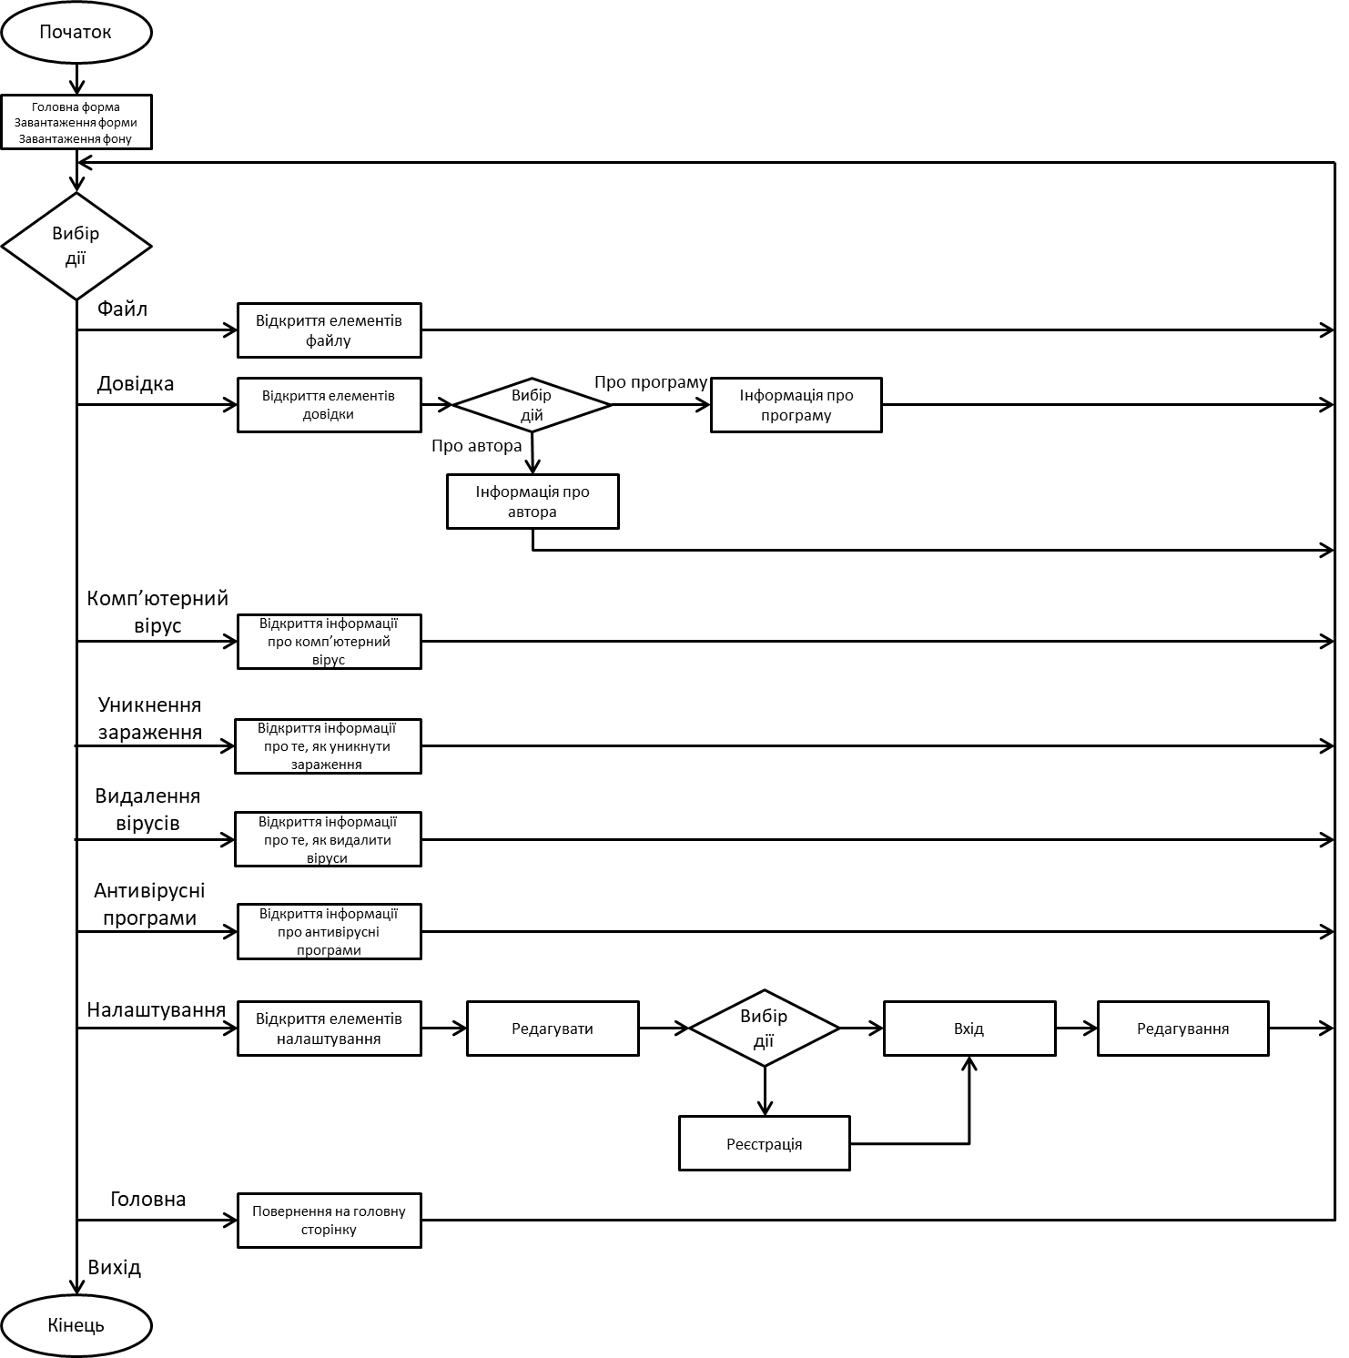

# Додаток 6. Блок-схема алгоритму

**MainWinbow**

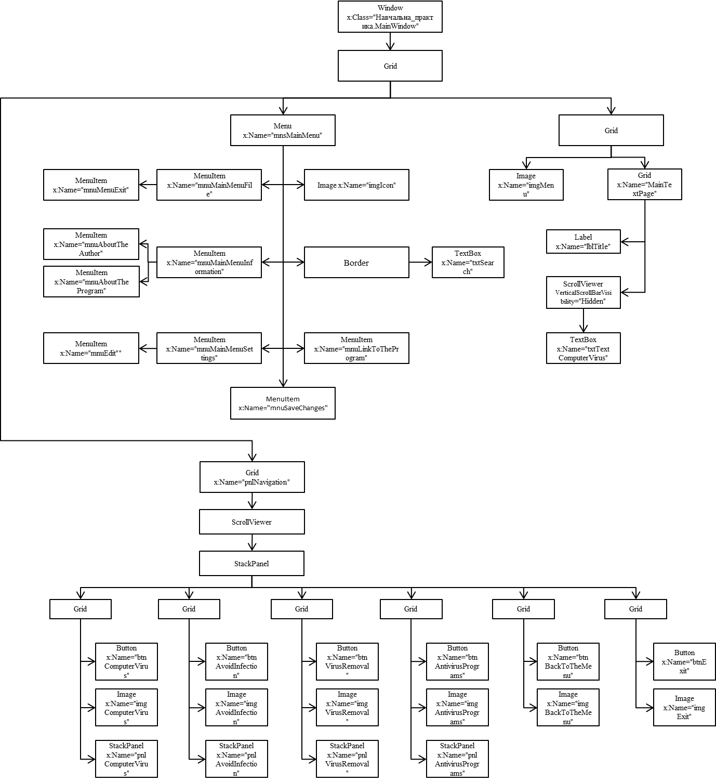

**wndLogin**

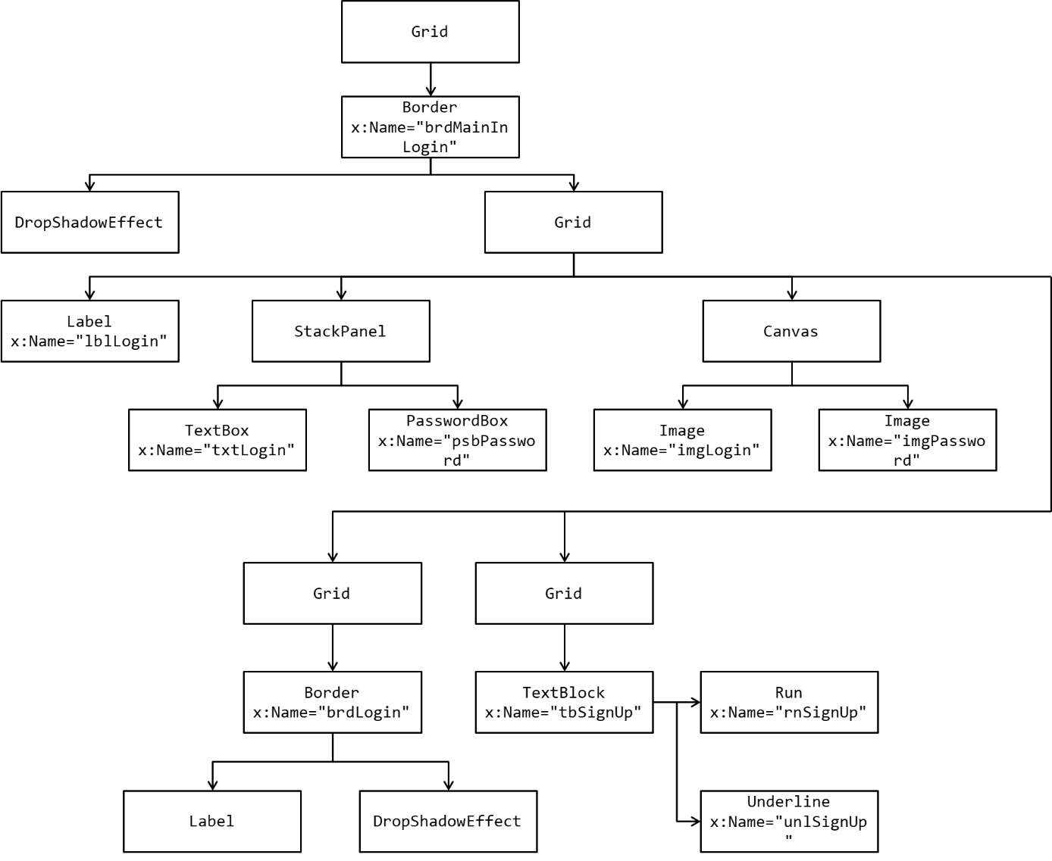

**wndSignUp**

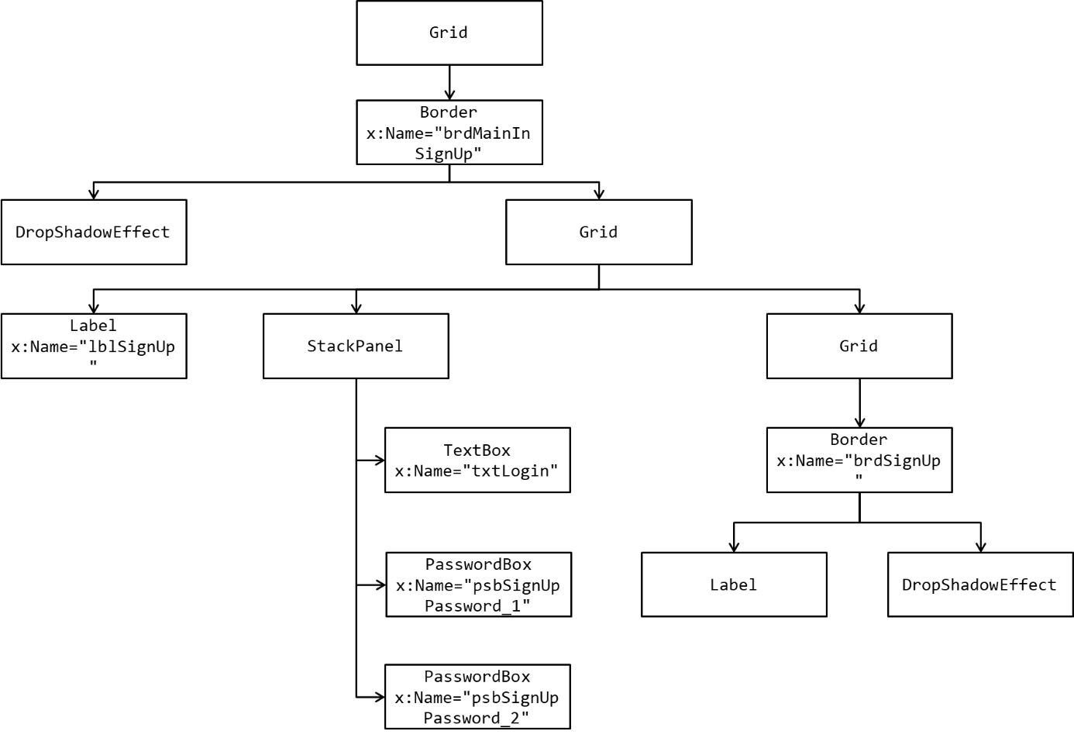

**wndEditing**

